OPIS PRZEDMIOTU ZAMÓWIENIA
Budowa budynku dydaktycznego z funkcją przedszkola i żłobka
wraz z infrastrukturą towarzyszącą w Bydgoszczy
w formule zaprojektuj i wybuduj

- Przedmiot zamówienia obejmuje:

  - opracowanie koncepcji zagospodarowania działek UKW pomiędzy ulicami Sieńki, Ogińskiego
i Berwińskiego.
  - wykonanie dokumentacji projektowej budynku dydaktycznego z funkcją przedszkola i żłobka na potrzeby statutowe UKW wraz z wizualizacją i aranżacją wnętrz, wymaganymi ekspertyzami, uzyskanie stosownych pozwoleń, warunków, wykonanie przedmiarów robót, kosztorysów, specyfikacji technicznych wykonania i odbioru robót budowlanych.
  - realizację robót budowlanych przy budowie budynku dydaktycznego z funkcją przedszkola i żłobka na potrzeby statutowe UKW wraz z wyposażeniem i aranżacją wnętrz (zakup, dostawę i montaż kompletnego wyposażenia obiektu m.in. białego montażu, technologii kuchni, placów zabaw, pozostałego wyposażenia wymienionego w PFU i OPZ oraz innego wyposażenia wynikającego z pełnionej funkcji), wykonanie robót budowlanych w tym przede wszystkim: robót ziemnych, robót budowlanych, robót instalacyjnych, montażowych, wykonanie innych prac niezbędnych do prawidłowego wykonania przedmiotu zamówienia oraz zagospodarowania terenu wraz z projektem zieleni.
- Lokalizacja inwestycji: plac pomiędzy ulicami Berwińskiego / Sieńki / Ogińskiego, dz. nr 6/8, 6/1 5/4, 6/5, 6/8, 25/17 obr.165, gmina miasto Bydgoszcz
- Zamawiający wymaga, aby budynek został zaprojektowany jako energooszczędny z zastosowaniem niskoemisyjnych źródeł ciepła z uwzględnieniem odnawialnych źródeł energii (fotowoltaika) oraz z zastosowaniem systemu klimatyzacji i wentylacji mechanicznej z odzyskiem ciepła . Należy przewidzieć ogrzewanie przy użyciu węzła cieplnego.
Należy wykonać instalacje fotowoltaiczną. Na potrzeby instalacji fotowoltaicznej wykonać panele fotowoltaiczne wraz z niezbędnymi instalacjami i urządzeniami (uzgodnić z konserwatorem zabytków).
- Zadanie należy zrealizować zgodnie z wytycznymi zawartymi w niniejszym dokumencie oraz decyzjami administracyjnymi i MPZP. Program Funkcjonalno-Użytkowy i OPZ tworzą całość. Wszelkie odstępstwa i zmiany muszą być uzgadniane z Zamawiającym i ostatecznie zatwierdzone przez Zamawiającego.
- Uwagi odnośnie układu pomieszczeń , zagospodarowania i inne uwagi:
  - Zamawiający informuje, że układ pomieszczeń przedstawiony w PFU jest przykładowym rozwiązaniem i może ulec zmianie.
  - Należy przyjąć wysoki standard architektoniczny elewacji.
  - Należy przyjąć wysoki standard wyposażenia i wykończenia wnętrz.
  - Wykonawca przed dokonaniem zamówienia wyposażenia winien sporządzić pełny spis wyposażenia i uzyskać zgodę i akceptacje Zamawiającego. Ostateczne wyposażenie budynku i kuchni wraz z całym zapleczem i częścią socjalną jak i jadalnią (po wykonaniu przez Wykonawcę projektu technologicznego kuchni uzgodnionego przez SANEPID) do akceptacji Zamawiającego.
  - Okna aluminiowe z roletami sterowanymi elektrycznie.
  - Winda towarowa dwudzielna czyste/brudne naczynia.
  - Winda osobowa przystosowana dla osób z niepełnosprawnościami.
  - Elewacje budynku należy przewidzieć jako elewacje wentylowane wykończone płytami elewacyjnymi 40% w połączeniu z klinkierem 20%, 40% technika lekka-mokra. Na klatkach schodowych przewidzieć fasadę z okien aluminiowych przez całą wysokość budynku.

  - Salę gimnastyczna ma pełnić również funkcję sali widowiskowej .
Z uwagi na funkcję widowiskową pomieszczenie powinno posiadać dodatkowo scenę wykonaną na podwyższeniu, wyposażoną w kurtynę otwieraną elektrycznie. Za sceną należy zaprojektować miejsce dla dzieci przygotowujących się do przedstawienia. Sala musi posiadać akustykę odpowiadającą odpowiednim przepisom i funkcji pomieszczeń. Na ścianach oraz sufitach należy zastosować płyty akustyczne, dostosowane do stosowania w Sali gimnastycznej (odporność na uderzenie piłki).Pomieszczenie należy dostosować do możliwości przebywania na widowni 125 dzieci (5 grup po 25 dzieci). Należy uwzględnić siedzenia dla widowni np. w postaci puf (125szt), które można w łatwy sposób usunąć w celu zmiany funkcji pomieszczenia na salę gimnastyczną.
Należy zapewnić wyposażenie sportowe (bramki, kosze, drabinki, materace).
  - Wyposażenie sal należy dobrać tak, aby zachować odbiór stylistyczny i wizualny, zgodny z przykładową wizualizacją wnętrz będącą załącznikiem do niniejszego opracowania. Wszelkie elementy winny wpisywać się w stylistykę wnętrza a elementy wymagające jakiegokolwiek montażu, wbudowania zainstalowania urządzeń itp. winien wykonać Wykonawca, zgodnie z wytycznymi Zamawiającego. W pomieszczeniach należy wykonać szafy na zabawki i inne pomoce naukowe. Powyższe szafki wykonać w formie zabudowy na całej powierzchni jednej ściany od podłogi do sufitu.
Wykonanie zabudów strukturalnych w salach żłobka i przedszkola na całą wysokość pomieszczenia (elementy niewidoczne wykonane z płyty melaminowanej w kolorze białym, gładkiej, korpusy wykonać tak aby możliwa była regulacja półek wewnętrznych, otwieranie push-to–open, szafy mocować do ścian, widoczne elementy fornirowane o strukturze drewna, elementy zabezpieczone i spełniające wymogi ppoż), wg projektu aranżacji wnętrz.
Na ścianach sal żłobka i przedszkola (cała wysokość pomieszczenia) w wybranych miejscach, białe płyty umożliwiające przyczepianie prac artystycznych za pomocą magnesów oraz lustra.
Ściany korytarzy w 50% należy obłożyć nowoczesnymi okładzinami ściennymi np.
drewnopodobnymi fornirowanymi płytami HPL NRO, trudno lub niepalnymi, pozostała część
ścian beton architektoniczny, farba pokryta lakierem, listwy odbojnikowe, wg projektu aranżacji
wnętrz. Sufity wg projektu aranżacji wnętrz (akustyczne), w salach żłobka i przedszkola oraz
korytarzach sufity listwowe 3D z lameli ażurowe, rastrowe oraz kasetonowe, wszystkie niepalne
i nie rozprzestrzeniają ognia. W ofercie ująć wyposażenie, aranżacje korytarzy w całym budynku
(w tym elementy dekoracyjne, materace na podłodze, tapicerowane elementy na ścianach).

Przykładowe wizualizacje sal akceptowane przez Zamawiającego:

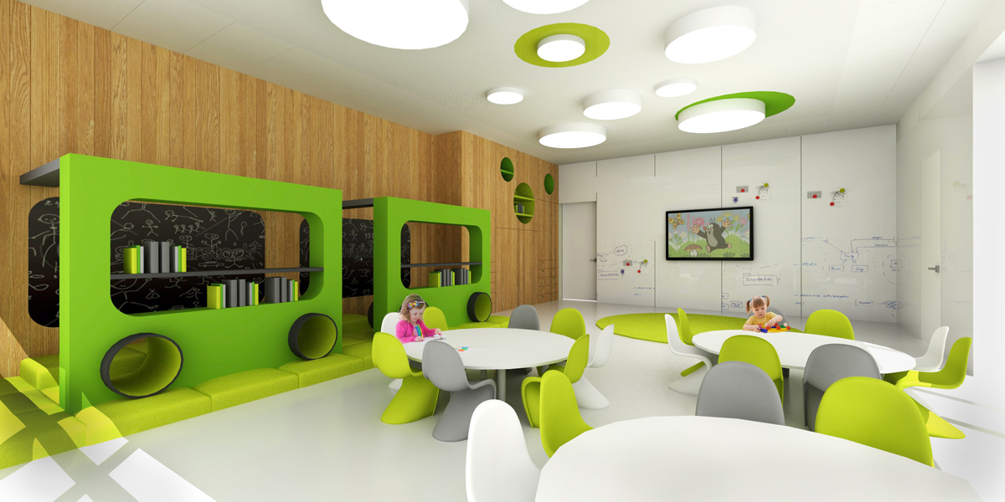
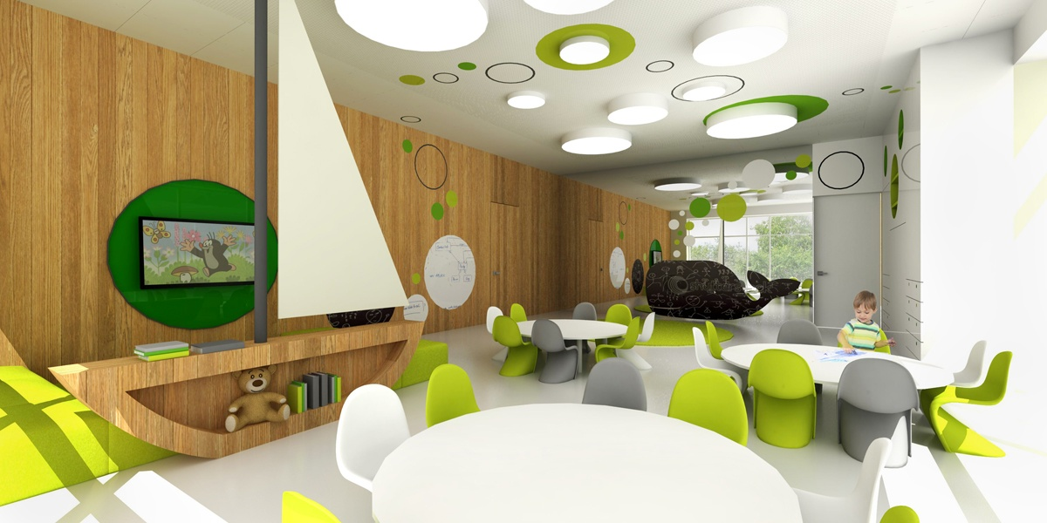

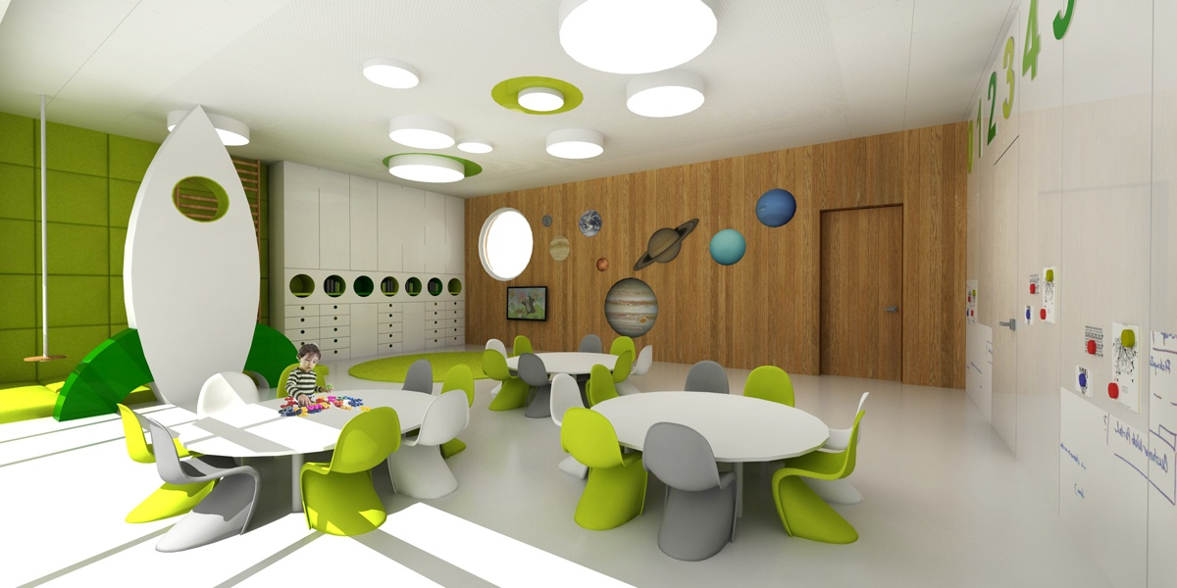

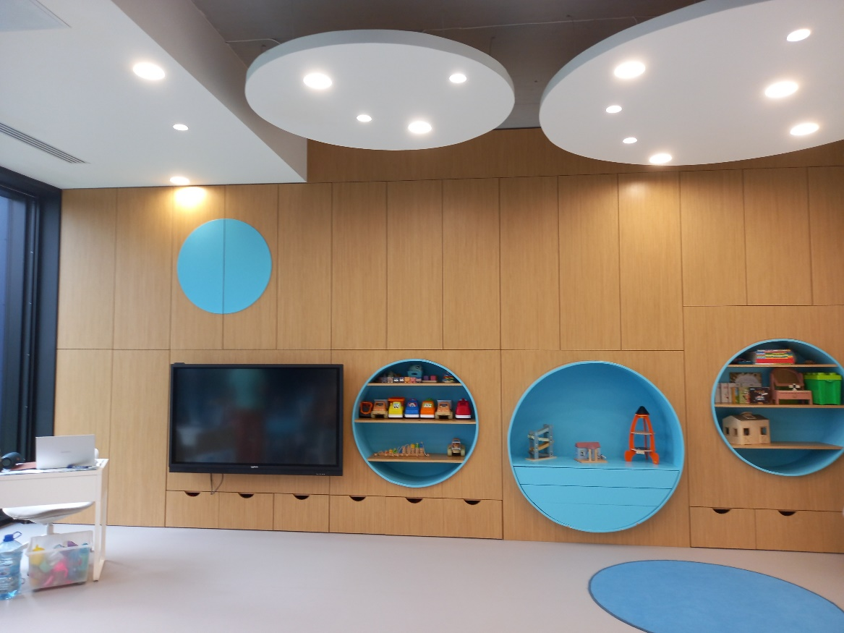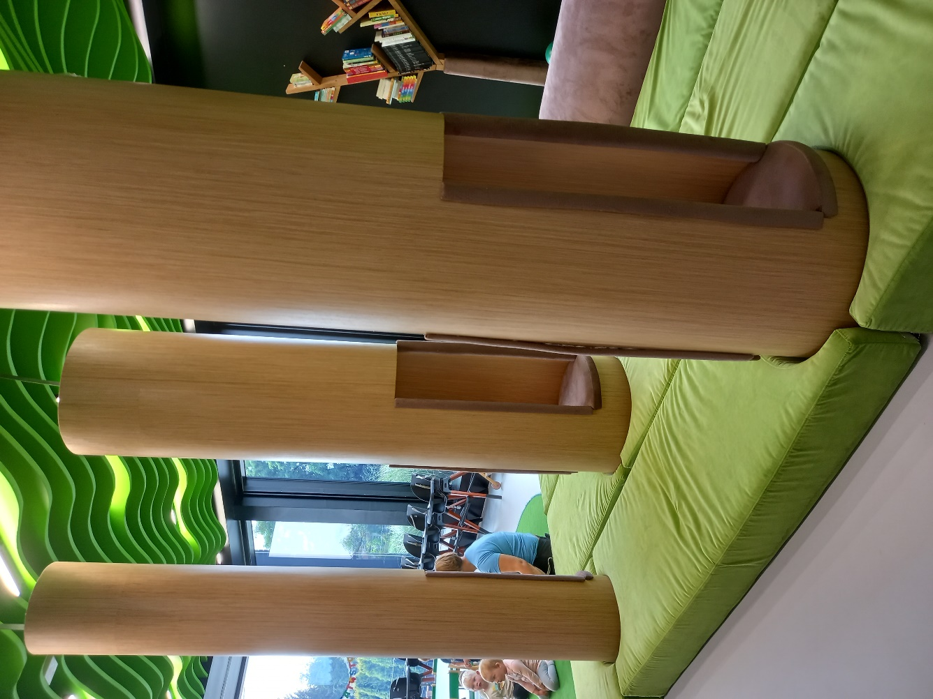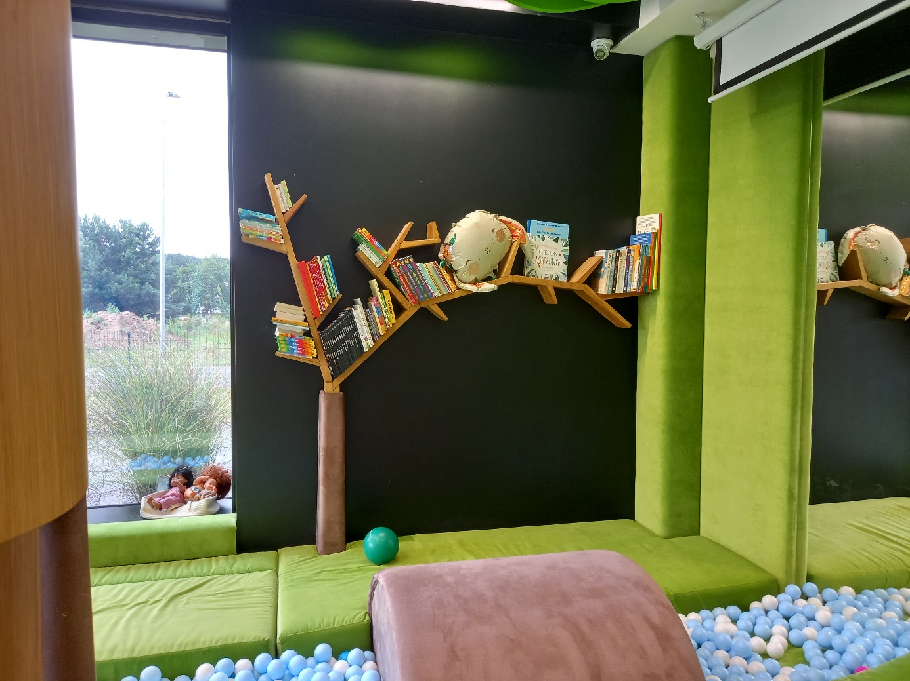

Przykładowy wygląd korytarzy
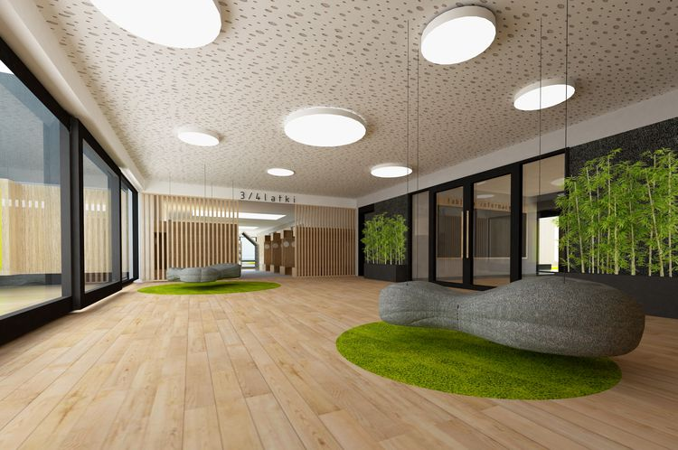

Przykładowa Sala Widowiskowa
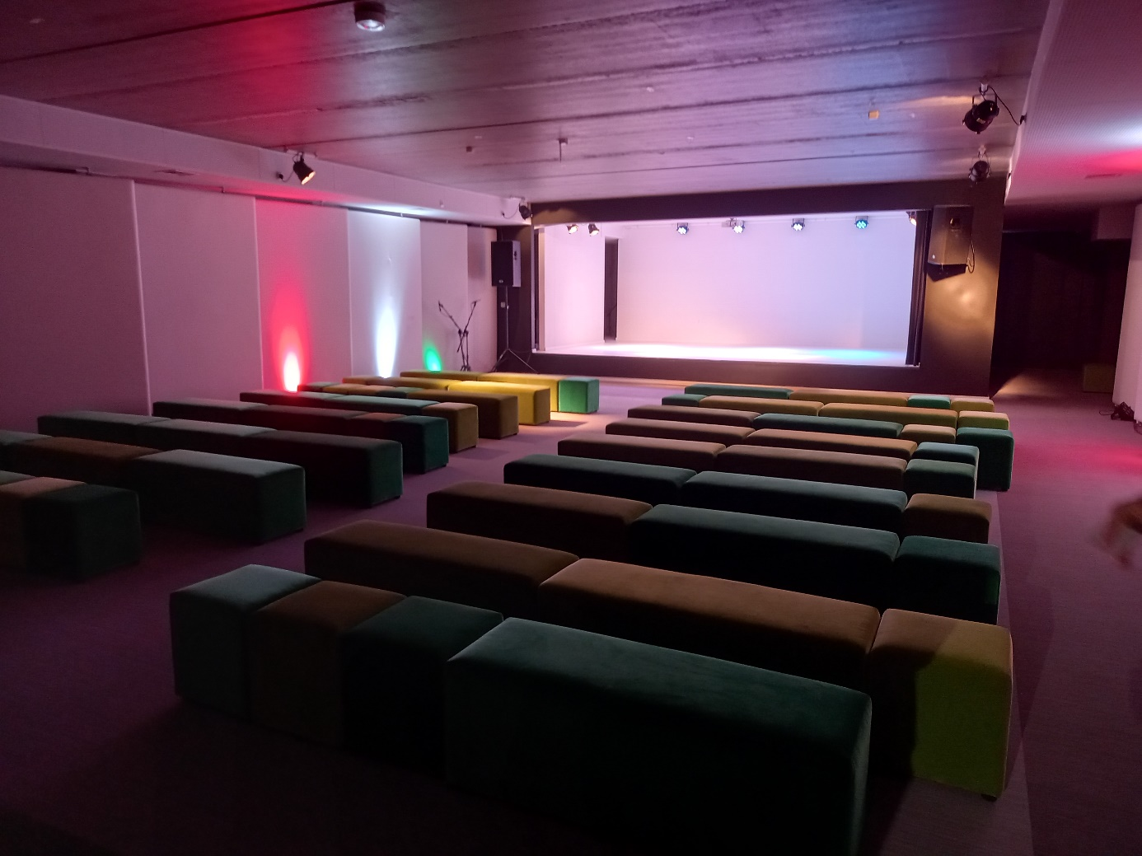

  - Pomieszczenia magazynowe: Wykonawca winien wyposażyć w regały magazynowe i zabudowy wykorzystując maksymalnie dostępną powierzchnie i wysokość dostępnych pomieszczeń.
  - należy przewidzieć pomieszczenie techniczne serwerowni, rozdzielnic elektrycznych wentylatorowi( Inwestor nie dopuszcza umieszczenia urządzeń na dachu).
  - Nawierzchnię drogową opisaną na rysunku zagospodarowania terenu jako nawierzchnia asfaltowa należy wykonać jako nawierzchnię z kostki betonowej prostokątnej układanej w jodełkę.
  - Należy dodatkowo uwzględnić wymianę nawierzchni przed budynkiem muzeum, tak aby dojazd z parkingu przedszkola aż do ul. Berwińskiego (przy szlabanie) był wykonany jako nowa nawierzchnia z kostki betonowej prostokątnej układanej w jodełkę. Należy uwzględnić ten odcinek w projekcie. Uwzględnić rozbiórkę istniejącej nawierzchni, wyprofilowanie spadków, wykonanie nowej podbudowy oraz pozostałych warstw, odwodnienie nawierzchni jak na pozostałym terenie podłączone do kanalizacji deszczowej.
  - Należy wykonać pola kierunkowe oraz pola uwagi zarówno w budynku jaki na zewnątrz na chodnikach prowadzących do budynku.
  - Drzwi wejściowe (4 sztuki) oraz drzwi do wiatrołapu (3 szt.) zaprojektować jako automatyczne lub przesuwne.
  - Wszystkie materiały muszą posiadać atest do stosowania w tego typu obiektach
- w budynku należy zwracać szczególną uwagę na zapewnienie komfortu akustycznego przez odpowiednio dobrane okładziny ścienne i sufitowe, należy zachować dobrą chłonność akustyczną oraz czas pogłosu,
- wszystkie elementy wykończenia i wyposażenia wnętrz muszą posiadać wymagane przepisami atesty i certyfikaty w języku polskim. Elementy wyposażenia i wykończenia wnętrz sal i dróg ewakuacyjnych nie mogą być łatwopalne. Zabronione jest stosowanie materiałów i wyrobów łatwopalnych, których produkty rozkładu termicznego są bardzo toksyczne lub intensywnie dymiące.
- przed zamówieniem elementów wykończenia i wyposażenia wnętrz Wykonawca zobowiązany jest samodzielnie pobrać ostateczny wymiar na budowie i na jego podstawie zamawiać elementy,
- Układ pomieszczeń w budynku musi być na etapie projektowania uzgadniany z Zamawiającym
i ostatecznie zatwierdzony przez Zamawiającego.
- Zamawiający wymaga, aby przedmiot zamówienia został zrealizowany z uwzględnieniem wymagań w zakresie dostępności dla osób z niepełnosprawnościami w ramach „Standardów dostępności budynków dla osób z niepełnosprawnościami” Ministerstwa Inwestycji i Rozwoju (należy uwzględnić dostępność dla dzieci z niepełnosprawnościami).
- Zamawiający wymaga, aby nowoprojektowany obiekt był wyposażony w instalacje:, wodno – kanalizacyjną (bytowo-gospodarczą oraz technologiczną), kanalizacji deszczowej, grzewczą, gazową, wentylacji mechanicznej i klimatyzacji, elektryczną, instalację i urządzenia technologii kuchni, teletechniczną, odgromową, SSP,DSO, instalację monitoringu całodobowego obiektu, instalacje kontroli dostępu.
- Zamawiający wymaga, aby opracowanie projektowe uwzględniało projekt aranżacji i wyposażenia wnętrz obiektu, zagospodarowanie, projekt zieleni wraz z wizualizacją budynku i wnętrza.
- Zamawiający wymaga, aby zostały wykonane i przedstawione certyfikaty energetyczne: analiza energetyczna budynku - projektowana charakterystyka energetyczna budynku (po zaprojektowaniu budynku) oraz świadectwo charakterystyki energetycznej budynku (po wybudowaniu budynku), zgodnie z ustawą o charakterystyce energetycznej budynku.
- Wymagania Zamawiającego w stosunku do przedmiotu zamówienia:
- opracowanie koncepcji wraz z wizualizacją zagospodarowania działek UKW pomiędzy ulicami Sieńki, Ogińskiego i Berwińskiego tj. budowy budynku dydaktycznego z funkcją przedszkola i żłobka na potrzeby statutowe UKW, rozbudowy budynku muzeum oraz budowy budynku Centrum Badawczego.
Budynek Centrum Badawczego będzie stanowić oddzielny budynek, ale musi być skomunikowany z budynkiem dydaktycznym z funkcją przedszkola i żłobka.
Opracowanie koncepcji obejmuje uzgodnienie z Inwestorem i gestorami sieci potrzeb oraz skonfrontowanie ich z możliwością zagospodarowania działki. (wersja papierowa: 2 egz., na nośniku elektronicznym w wersji edytowalnej xls i nieedytowalnej pdf),
- opracowanie koncepcji wraz z wizualizacją budowy budynku dydaktycznego z funkcją przedszkola i żłobka na potrzeby statutowe UKW z zagospodarowaniem terenu i aranżacją wnętrz,
- wykonanie wielobranżowego projektu budowlanego, technicznego oraz zagospodarowania terenu dla inwestycji „Budowa budynku dydaktycznego z funkcją przedszkola i żłobka na potrzeby statutowe UKW wraz z infrastrukturą towarzyszącą” obejmującego w szczególności projekty: architektoniczny, konstrukcyjny, badanie gruntu, instalacji wod-kan, wentylacji mechanicznej i klimatyzacji z rekuperacją, instalacji c.o i c.w.u (węzeł c.o.), instalacji elektrycznej, instalacji oświetlenia zew.i wew. instalacji SSP i DSO, instalacji odgromowej i wyrównawczej, instalacji teletechnicznych, SSWiN, monitoringu, telefonicznej oraz instalacji fotowoltaicznej z kompletem opinii, uzgodnień i sprawdzeń rozwiązań projektowych w zakresie wynikającym z przepisów, wymaganych do złożenia wniosku o wydanie stosownej decyzji administracyjnej pozwalającej na budowę i uzyskanie ich przez Wykonawcę; (wersja papierowa: 4 egz., na nośniku elektronicznym w wersji edytowalnej dwg i nieedytowalnej pdf)
- wykonanie projektu aranżacji wnętrz zatwierdzonego przez Zmawiającego (wersja papierowa: 2 egz., na nośniku elektronicznym w wersji pdf).
Projekt powinien zawierać szczegółowy wykaz pomocy dydaktycznych i zabawek.
- wykonanie projektu zieleni,
- wykonanie przedmiaru robót budowlanych, kosztorysu inwestorskiego szczegółowego i kosztorysu ofertowego (wersja papierowa: 2 egz., na nośniku elektronicznym w wersji edytowalnej xls i nieedytowalnej pdf),
- wykonanie specyfikacji technicznych wykonania i odbioru robót budowlanych (wersja papierowa: 2 egz., na nośniku elektronicznym w wersji nieedytowalnej pdf),
- wykonanie innych prawem wymaganych opracowań, niezbędnych do prawidłowego wykonania dokumentacji projektowo-kosztorysowej, których konieczność wykonania ujawni się w fazie projektowania (w tym ekspertyz).
- wykonanie instrukcji bezpieczeństwa ppoż, scenariusza pożarowego, instrukcji eksploatacji obiektu (zamówienie obejmuje kompleksowe wyposażenie budynku w gaśnice i piktogramy)
- wymagane uzgodnienie projektów z rzeczoznawcą ppoż oraz Powiatową Stacją Sanitarno - Epidemiologiczną w Bydgoszczy
Zamówienie obejmuje pozyskanie:
- mapy do celów projektowych (własnym kosztem i staraniem),
- stosownych decyzji administracyjnych (w tym poniesienie wszelkich opłat) pozwalających na budowę, m.in. badań gruntu, ekspertyz, decyzji o pozwoleniu na budowę, decyzji o pozwoleniu na użytkowanie obiektu oraz ewentualnych innych decyzji (wybrany Wykonawca otrzyma stosowne pełnomocnictwo do reprezentowania Zamawiającego przed organami administracji),
- uaktualnienie warunków z gestorami sieci i uzyskania warunków z gazowni.

Ponadto zamówienie obejmuje:
- przedstawienie koncepcji projektowej Zamawiającemu do akceptacji, koncepcja i dokumentacja będzie podlegać konsultacji z Urzędem Miasta,
- uzgodnienie projektu oraz koncepcji zagospodarowania działek z Zamawiającym (dot. uzgodnienia z Zamawiającym oraz Użytkownikiem obiektu na każdym etapie inwestycji),
- sprawowanie nadzoru autorskiego nad realizacją robót budowlanych wynikających z opracowanej przez Wykonawcę dokumentacji projektowej (planowana realizacja robót: lata 2023-2025),

Roboty budowlane wykonane zgodnie z dokumentacją:
- budowa obiektu podstawowego,
- budowa przyłączy ( w tym c.o. do budynku muzeum),
- zakup i montaż wyposażenia z aranżacji wnętrz, biały montaż, technologia kuchni, wykonanie zabudów meblowych w całym budynku (m.in. zabudów, materacy, elementów dekoracyjnych i tapicerowanych, szaf, szatni, regałów, stołów i krzeseł),
- budowa windy osobowej,
- budowa windy towarowej,
    - budowa dwóch placów zabaw z wyposażaniem oraz ogródka warzywnego,
    - Uruchomienie urządzeń, sprzętów i aparatury, przeprowadzenie ich rozruchu próbnego
    - Zlecenie wykonania badania wody oraz przeprowadzenie prób wszystkich instalacji w projektowanym obiekcie ( m.in.: próby szczelności, ciśnienia instalacji, badania hydrantów itp.)
    - Opracowanie instrukcji eksploatacji i obsługi budynku, instalacji i obiektów zagospodarowania terenu, przeszkolenie służb eksploatacyjnych oraz przekazanie do użytkowania.
    - Opracowanie instrukcji bezpieczeństwa pożarowego oraz scenariusza pożarowego dla zadania inwestycyjnego.
    - Dokonanie odbioru urządzeń podlegających odbiorowi przez UDT.
    - Wykonanie kompletnej dokumentacji wymaganej przepisami prawa do uzyskania pozwolenia na użytkowanie dla zadania inwestycyjnego.
    - Dokonanie odbioru obiektu przez Państwową Straż Pożarną, SANEPID oraz Powiatowego Inspektora Nadzoru Budowlanego.
    - Wykonanie dokumentacji powykonawczej.
    - Uzyskanie w imieniu Zamawiającego pozwolenia na użytkowanie obiektu.
    - Wykonywanie serwisu i wymaganych przeglądów w trakcie gwarancji.

- Należy zaprojektować oraz wyposażyć technologię kuchni według obowiązujących norm w zakresie technologii kuchni gastronomicznej w budynku z funkcją przedszkola i żłobka.
Wyposażenie kuchni oraz jej zaplecza powinno być kompletne (tzn. zawierać wszelkie niezbędne elementy potrzebne do jej funkcjonowania m.in. zastawy stołowe, garnki, sztućce). Wyposażenie kuchni i zaplecza - profesjonalne, wykonane ze stali nierdzewnej kwasoodpornej (zaleca się zastosowanie wyposażenia z systemu jednego producenta). Wszystkie maszyny, sprzęty, urządzenia techniczne oraz naczynia powinny odpowiadać wymaganiom jakościowym w zakresie bezpieczeństwa i higieny pracy zgodnie z wymaganiami przepisów o badaniach i certyfikacji oraz posiadać stosowne atesty i być dopuszczone do kontaktu z żywnością. Wszystkie urządzenia elektryczne mają być min. w klasie energetycznej A+.

- Przedmiot zamówienia powinien być:
- wykonany zgodnie z powszechnie obowiązującymi przepisami regulującymi przedmiotową problematykę, a w szczególności wynikającymi z:
- Ustawy z dnia 7 lipca 1994 r. Prawo Budowlane (t.j.: Dz.U. z 2021 r. poz. 2351 z późn. zm.),
- ustawy z dnia 19 lipca 2019 r. o zapewnieniu dostępności osobom ze szczególnymi potrzebami,
- Rozporządzenia Ministra Rozwoju z dnia 11 września 2020 r. w sprawie szczegółowego zakresu i formy projektu budowlanego (t.j.: Dz.U. z 2022 r. poz. 1679),
- Rozporządzenia Ministra Rozwoju i Technologii z dnia 20 grudnia 2021 r. w sprawie szczegółowego zakresu i formy dokumentacji projektowej, specyfikacji technicznych wykonania i odbioru robót budowlanych oraz programu funkcjonalno – użytkowego (t.j.: Dz.U. z 2021 r. poz. 2454),
- zrealizowany zgodnie z zasadami wiedzy technicznej i sztuki budowlanej,
- zaakceptowany przez Zamawiającego,
- zaopatrzony w oświadczenia o:
- sporządzeniu projektu budowlanego i technicznego, zgodnie z obowiązującymi przepisami oraz zasadami wiedzy technicznej,
- kompletności dostarczonych prac projektowych z punktu widzenia celu jakiemu mają służyć.

- Cena oferty winna obejmować całkowity koszt realizacji zamówienia, tj. wykonania w formie papierowej i elektronicznej kompletnej dokumentacji, dokonanie wszelkich uzgodnień, uzyskanie wymaganych pozwoleń, wykonanie całości robót budowlanych dot. budowy budynku dydaktycznego z funkcją przedszkola i żłobka na potrzeby statutowe UKW z kompletnym wyposażeniem, uzyskanie decyzji o pozwoleniu na użytkowanie oraz podatek VAT.

W zakresie wykonawcy jest również w okresie gwarancji:
- prowadzenie stałej konserwacji i obsługi awaryjnej oraz przeglądów instalacji i urządzeń instalacji SSP, DSO, wentylacji i klimatyzacji oraz oświetlenia awaryjnego i ewakuacyjnego zg. z PKN-CEN/TS 54-14:2006 i zapisami w dokumentacji projektowej,
- wykonywanie konserwacji i przeglądów UPS-ów (zgodnie z dokumentacją techniczną i wymaganiami producenta)
- pielęgnacja zieleni.
UWAGA: PO ZAKOŃCZENIU ROBÓT NALEŻY ZAWRZEĆ ODREBNĄ UMOWĘ NA SERWIS I DOSTARCZYĆ JĄ INWESTOROWI
W okresie gwarancji m.in:
- w zakresie gwarancji jakości na wykonanie roboty budowlane przeglądy gwarancyjne dokonywane będą nie rzadziej niż raz w roku,
- usługa serwisowa, przeglądy i konserwacja obejmuje koszty: wymiany materiałów eksploatacyjnych dojazdów, serwisu i usługi.
Zakres świadczeń serwisowych w okresie gwarancji obejmuje:
1) w okresie gwarancji Wykonawca wykona nieodpłatnie i własnym staraniem wszelkie przeglądy, w tym okresowe, serwisowe, konserwacyjne i techniczne zamontowanych urządzeń w zakresie i sposób ustalony w dokumentach techniczno-ruchowych, instrukcjach, przez okres gwarancji i rękojmi wynikający z umowy. Z każdego przeglądu nie rzadziej niż raz w roku sporządzony zostanie protokół (chyba, że dokumenty - techniczno – ruchowe lub instrukcje wymagają częstszych przeglądów) i dostarczony Zamawiającemu w terminie 3 dni od dnia dokonania przeglądu.
2) Naprawy zgłoszonych nieprawidłowości i awarii w pracy urządzenia:
a) czas reakcji i podjęcie działań po zgłoszeniu nieprawidłowości- max 24 godz.
b) Czas naprawy gwarancyjnej nie przekraczający 15dni.
Do dokumentacji odbiorowej załączony zostanie wykaz gwarancji zawierający zestawienie wszystkich gwarancji wystawionych przez producentów maszyn i urządzeń oraz pozostałych elementów przedmiotu zamówienia- wraz z dokumentacją techniczna tych elementów i harmonogramem serwisowania.
- Zamawiający wymaga, aby opracowanie projektowe wraz z uzyskaniem stosownych pozwoleń, warunków, przedmiaru robót, kosztorysu, specyfikacji technicznych wykonania i odbioru robót budowlanych zostało zrealizowane w terminie maks. 5 miesięcy od dnia podpisania umowy. Obie koncepcje należy dostarczyć w terminie 45 dni od podpisania umowy.
- Zamawiający wymaga, aby roboty budowlane łącznie z dokumentacją projektową zostały zrealizowane (wraz z uzyskaniem pozwolenia na użytkowanie) w terminie 20 miesięcy od daty podpisania umowy.
- Projekt musi zakładać docelową formę instalacji dla wszystkich budynków z koncepcji oraz powinien uwzględniać możliwość rozbudowy/zwiększenia mocy na terenie działek UKW pomiędzy ulicami Sieńki, Ogińskiego i Berwińskiego. Fragment instalacji do zrealizowania powinien zabezpieczyć potrzeby budynku dydaktycznego z funkcją przedszkola i żłobka na potrzeby statutowe UKW.
- Hierarchia dokumentów obowiązujących w postępowaniu: Umowa, PFU,OPZ.
- Wymagana jest przy uzyskiwaniu pozwolenia na budowę, korespondencja z Urzędem Miasta wyłącznie drogą elektroniczną. Wersja papierowa dla Inwestora.
- Wymagana wizja lokalna.

INSTALACJE SANITARNE
Zasilenie obiektu w media typu gaz, woda, odprowadzenie ścieków sanitarnych i wód opadowych oraz ciepło (węzeł c.o) realizować w oparciu o wcześniej uzyskane warunki techniczne przyłączenia
(w razie konieczności należy dokonać ich aktualizacji np. KPEC, gazownia) wydane przez właściwych gestorów uzbrojenia.
Dla pomieszczeń kuchni należy przewidzieć niezależne odprowadzenie ścieków sanitarnych. Na odprowadzeniu zamontować separator tłuszczu. Na odprowadzeniu ścieków z kuchni przewidzieć wykonanie studni do poboru próbek.
Budynek będzie wyposażony w następujące instalacje sanitarne:
1. Instalację kanalizacji sanitarnej z białym montażem,
2. Instalację kanalizacji technologicznej z kuchni,
3. Instalację wody zimnej, ciepłej wody użytkowej i cyrkulacji, z zestawem wodomierzowym, zaworem
antyskażeniowym, zaworem pierwszeństwa,
4. Instalację wewnętrzna ppoż z hydrantami ( w przypadku potrzeby ująć zestaw hydroforowy),
5. Instalacja ogrzewania podłogowego wraz z rozdzielaczami (część żłobko-przedszkola oraz instalacje c.o. z grzejnikami (część dydaktyczna, komunikacja, pom. socjalne, magazyny),
7. Instalacja freonowa wraz z agregatami grzewczo-chłodniczymi dla central wentylacyjnych,
8. Instalacja freonowa wraz z układem klimatyzacji do pomieszczeń,
9. Instalacje wentylacji mechanicznej nawiewno-wywiewnej z odzyskiem ciepła,
11. Kurtyny powietrzne (jeżeli wymagane),
12. Budowa i wyposażenie pomieszczenia węzła c.o,
13.Budowa instalacji zewn. c.o. i podwęzła dla istniejącego muzeum (z dostosowaniem pomieszczenia tj. remont malarski, gres na podłodze, drzwi EIS 60, wentylacja np. kanał zetowy),
13. Instalacja kanalizacji deszczowej,
14. Budowa przyłącza i zewnętrznej instalacji kanalizacji sanitarnej,
15. Budowa przyłącza i zewnętrznej instalacji kanalizacji deszczowej,
16. Budowa przyłącza i zewnętrznej instalacji wodociągowej,
17. Budowa przyłącza i zewnętrznej instalacji c.o. (w tym do zasilenia istniejącego budynku muzeum),
18. Budowa przyłącza, zewnętrznej i wewnętrznej instalacji gazowej,
19. Budowa zewnętrznej instalacji do nawadniania terenów zielonych.

INSTALACJA C.O.

Zakłada się ogrzewanie wszystkich pomieszczeń w przedszkolu do normatywnych temperatur. Przewiduje się wytwarzanie ciepła na cele ogrzewania pomieszczeń przez węzeł c.o.
Przygotowanie ciepłej wody użytkowej zakłada się z węzła c.o.

Należy przewidzieć niezależne układy grzewcze pracujące na potrzeby ogrzewania poszczególnych kondygnacji i zasilania nagrzewnic wentylacji mechanicznej.
Należy zastosować system wodnego ogrzewania podłogowego oraz grzejniki.

Posadzki pomieszczeń dostosować do systemu ogrzewania podłogowego. Jako izolację termiczną
i konstrukcję montażową instalacji należy użyć płyty systemowe styropianowe kryte folią .
Wykonać dylatacje posadzki.
Instalację ogrzewania podłogowego wykonać z rur PE-Xc . Wielkość rozstawu rur dostosować do rodzaju okładziny podłogi, układu zabudowy stałej itp. Zastosować rozdzielacze systemowe. Zasilenie rozdzielaczy wykonać z rur PEx/Alu.
Instalacja ogrzewania powinna umożliwiać scentralizowaną i lokalną regulację temperatury pomieszczeń przebywania ludzi.
Przed nagrzewnicami wentylacyjnymi montować zestawy pompowo mieszające wyposażony w pompy obiegowe oraz zawór trójdrogowy mieszający oraz armaturę odcinająca i odpowietrzająca. Sterowanie zaworem i pompą – poprzez czujniki kanałowe i czujniki przeciwzamrożeniowe.

Węzeł ciepłowniczy wymiennikowy trzyfunkcyjny dla potrzeb centralnego ogrzewania, ciepłej wody użytkowej oraz ciepła technologicznego. Wyposażony w wymienniki płytowe, zasobnik ciepłej wody użytkowej i automatykę pogodową. Instalacja centralnego ogrzewania powinna umożliwiać zarządzanie ogrzewaniem w systemie dobowym i tygodniowym, a także umożliwiać zarządzanie ogrzewaniem poszczególnych grup pomieszczeń (m.in. oddzielnie dla części przedszkola i żłobka). Rurociągi z rur stalowych czarnych o połączeniach spawanych, izolowane otulinami z pianki poliuretanowej. Pomiar ilości ciepła za pomocą licznika ciepła z ultradźwiękowym przetwornikiem przepływu. Pompy obiegowe i cyrkulacyjne.
Należy zaprojektować i wykonać instalację zasilającą oraz podwęzeł dla budynku muzeum.

Uwaga wszystkie materiały muszą posiadać dopuszczenie do stosowania na rynku polskim i posiadać aprobaty w języku polskim.
Docelowe zapotrzebowanie na moc oraz szczegółowe rozwiązania instalacji należy określić na etapie
projektu budowlanego i technicznego.

INSTALACJA WODY ZIMNEJ, CIEPŁEJ Z CYRKULACJĄ I WODY P.POŻ.

Wykonanie nowego przyłącza wodociągowego zgodnie z warunkami technicznymi przyłączenia do sieci wodociągowej. Należy przewidzieć oddzielny pomiar ilości zużytej wody dla potrzeb terenów zielonych-oddzielny obieg wody dla potrzeb podlewania z możliwością wyłączenia z eksploatacji w okresie zimowym (konieczność odwodnienia rurociągów). Należy przewidzieć minimum dwa punkty poboru wody ogrodowej oraz automatyczne nawadnianie terenów zielonych.
W pomieszczeniu przyłącza wody następuje rozdział wody na użytkową zabezpieczoną zaworem pierwszeństwa, na wodę p.poż zabezpieczoną zaworem przeciwskażeniowym i wodę do podlewania zieleni. Do momentu zamontowania zaworu pierwszeństwa cała instalacja musi być wykonana z rur stalowych do celów p.poż.

Należy wykonać instalację zimnej i ciepłej wody użytkowej wraz z cyrkulacją i montażem przyborów, zaworów odcinających , zaworów cyrkulacji c.w.u. i armatury (baterie itp.). Rurociągi prowadzić w warstwach posadzki, bruzdach ściennych i pod stropem w przestrzeni nad sufitem podwieszonym. Przewody wodociągowe wykonać z rur z tworzywa sztucznego PP STABI ALU.
Rurociągi izolować termicznie i przeciwwilgociowo izolacją z pianki poliuretanowej o grubości i współczynnikach przewodzenia cieplnego zgodnie z obowiązującymi przepisami.

Wykonanie wewnętrznej instalacji hydrantowej (szafki hydrantowe białe wbudowane w ściany z miejscem na gaśnicę). Urządzenia i armatura musi posiadać aktualne atesty i dopuszczenia, a w szczególności CNBOP. Rozmieszczenie hydrantów zgodnie ze scenariuszem pożarowym, który w ramach prac projektowych powinien wykonać i uzgodnić z rzeczoznawcą ds. ochrony pożarowej Wykonawca inwestycji. Rurociągi instalacji hydrantowej wykonać z rur stalowych podwójnie ocynkowanych łączonych za pomocą połączeń gwintowanych lub kołnierzowych lub innymi odpornymi na korozję spełniającymi wymogi ochrony pożarowej- np. rury stalowe obustronnie ocynkowane łączone na wcisk. Na odejściu instalacji na wodę p.-pożarową zamontować zawór
antyskażeniowy kl. EA oraz zawór pierwszeństwa.
Mocowania i podwieszenia przewodów - systemowe ze stali ocynkowanej z wkładką antywibracyjną.
Jeśli warunki lokalne będą tego wymagały należy zastosować zestaw hydroforowy na potrzeby
podwyższenia ciśnienia wody, który, będzie zainstalowany w wydzielonym pożarowo pomieszczeniu.

Dla zabezpieczenia przed wzrostem temperatury wody ciepłej powyżej 35°c (max.40°C) w sanitariatach dziecięcych należy przewidzieć mieszacze wody. W celu zabezpieczenia instalacji wody użytkowej przed rozwojem bakterii Legionelli przewiduje się okresowy przegrzew instalacji wody ciepłej do 70°C. System cyrkulacji wyposażony w zawory termostatyczne cyrkulacyjne z nastawą wstępną dostosowane do przeprowadzania okresowej dezynfekcji termicznej. Armatura powinna być dostosowana do temperatury wody +70°C. Należy przewidzieć doprowadzenie wody zmiękczonej do urządzeń zgodnie z projektem technologii kuchni. (zastosować SUW przed urządzeniami).
W pomieszczeniach sanitarnych przeznaczonych dla dzieci zastosować dla poszczególnych zespołów mieszacze centralne z bateriami czasowymi, w pomieszczeniach dla kadry i pozostałych baterie z regulacja ręczną.
Uwaga wszystkie materiały muszą posiadać dopuszczenie do stosowania na rynku polskim i posiadać aprobaty w języku polskim.

INSTALACJA KANALIZACJI SANITARNEJ, TECHNOLOGICZNEJ KUCHNI

Zakres prac do wykonania przyłącza kanalizacji sanitarnej zgodnie z warunkami technicznymi przyłączenia do sieci.
Wykonanie wewnętrznej instalacji kanalizacji sanitarnej oraz kanalizacji technologicznej kuchni. Montaż przyborów sanitarnych. Kanalizację pod posadzkową wykonać z rur PCV o jednolitej strukturze ścianek do kanalizacji zewnętrznej SN8 według projektu wykonawczego. Piony kanalizacyjne wykonać z rur niskoszumowych.
Urządzenia w zapleczu kuchennym ze stali nierdzewnej wg specyfikacji projektu technologii kuchni uzgodnionego z rzeczoznawcą sanitarno epidemiologicznym i Inwestorem na etapie projektu.
Kanalizacja technologiczna zaprojektowana i wykonana z PEHD.
Toalety dla niepełnosprawnych (dzieci i dorosłych) winny być wybudowane zgodnie z obowiązującymi przepisami i wyposażone w urządzenia posiadające dopuszczenia na terenie Polski.
Miski ustępowe, pisuary i umywalki powszechnie stosowane, dziecięce zgodnie z poniższymi zdjęciami i opisem.

Toalety dla dzieci :
Instalacja ogrzewania podłogowego wraz z rozdzielaczami, armaturą odcinająco-równoważącą, grzejnikami z zaworami odcinającymi i termostatycznymi, wentylacja mechaniczna wywiewna, instalacja wod-kan.
Sanitariaty w przedszkolu i żłobku należy wyposażyć zgodnie z wykonaną aranżacją wnętrz na etapie projektu , standard nie gorszy niż przykładowe zdjęcia .
Założenia:
- Umywalki z ceramiki sanitarnej wielostanowiskowe oraz pojedyncze wolnostojące (według wykonanej aranżacji wnętrz przedstawionej i Zaakceptowanej przez Zamawiającego o tematyce dziecięcej nie gorszej niż na zdjęciu), przystosowane do użytkowania przez dzieci w wieku przedszkolnym. Umywalki powinny być odporne na plamy, zadrapania i uszkodzenia.
Do umywalki należy zamontować baterie czasowe. Montować armaturę typu sztorcowego.
W sanitariatach dla dzieci należy zaprojektować mieszacze z nastawą temperatury (temperatura ciepłej wody doprowadzonej do urządzeń sanitarnych powinna wynosić 35 - 40°C).
- Nad umywalką należy zamontować lustro bezpieczne. Ostateczne rozwiązanie montażu i kształtu lustra do uzgodnienia z Zamawiającym.
- Muszle ustępowe powinny być dostosowane do wieku dzieci (każda toaleta powinna posiadać odpowiednią nakładkę na deskę sedesową oraz podnóżek), deski sedesowe twarde wolnoopadające, motyw bajkowy.
- Należy w toaletach przyjąć wieszaki do ręczników w ilości odpowiadającej dzieciom w grupach z oznaczeniem wieszaków znaczkami/kształtami odpowiadającymi znaczkom w szatni( dla każdego dziecka inny znaczek).
- W części żłobkowej należy ująć również - 1 wanienkę dziecięcą na każde 6-8 dzieci,
1 stanowisko do przewijania na każde 20 dzieci, stanowisko prysznicowe z brodzikiem kabiną oraz natryskiem (brodzik niski ).
- Armatura, przybory w formie i motywie bajkowym.
- Wszystkie zastosowane materiały i urządzenia muszą być bezpieczne dla dzieci, posiadać atest higieniczny i być dopuszczone do stosowania budynkach oświatowych
Kabiny HPL motyw domków, rozróżnienie kolorami.
Przykładowe aranżacje które spełniają oczekiwania Zamawiającego dot. aranżacji toalet dla przedszkola i żłobka.

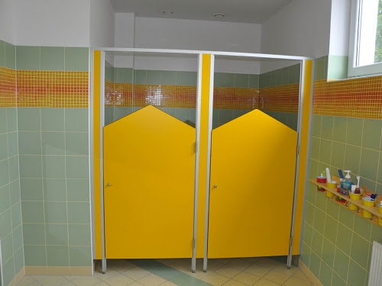
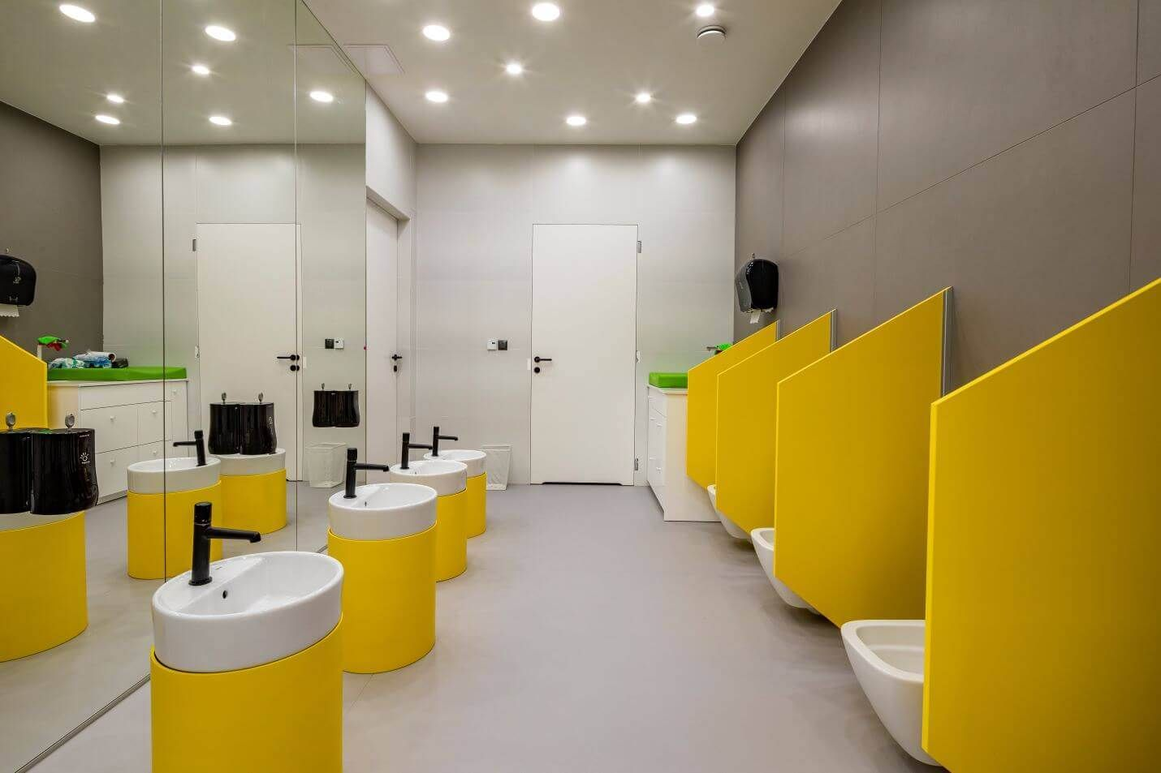
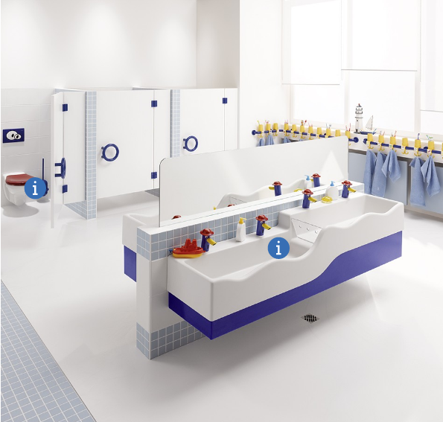
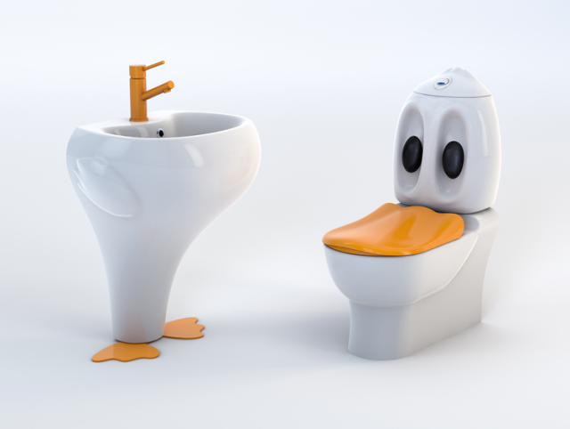

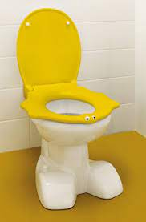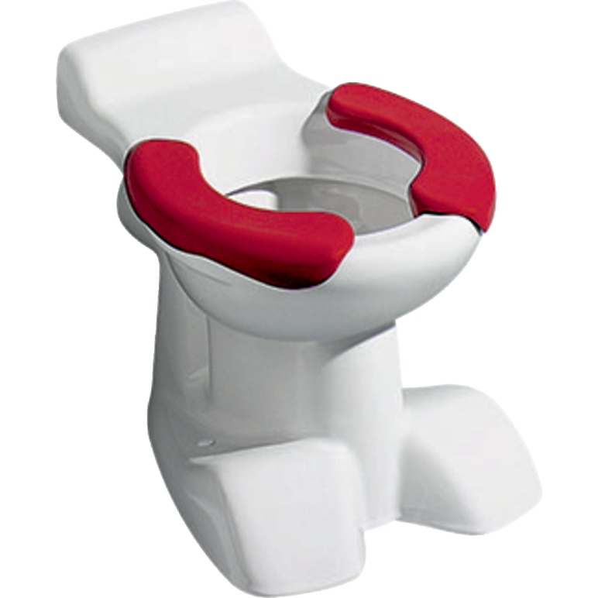

Toalety dla dorosłych:
Instalacja ogrzewania podłogowego wraz z rozdzielaczami,
armaturą odcinająco-równoważącą, grzejnikami z zaworami odcinającymi i termostatycznymi, wentylacja mechaniczna wywiewna, instalacja wod-kan.
Toalety należy wyposażyć :
- Umywalki ceramiczne wpuszczane w blat z ceramiki sanitarnej, odporne na plamy, zadrapania i uszkodzenia, prostokątna/okrągła o wymiarze minimum 55 x 55cm z ozdobnym syfonem (według wykonanej aranżacji wnętrz przedstawionej i Zaakceptowanej przez Zamawiającego),,
- Nad umywalką należy zamontować lustro bezpieczne. Ostateczne rozwiązanie montażu i kształtu lustra do uzgodnienia z Zamawiającym ,
- Miska ustępowa ceramiczna, wisząca, bez kołnierza, o długości minimum 50 cm z deską twardą samoopadającą ,
- W toalecie męskiej: pisuar ceramiczny samospłukujący. W kabinie z pisuarem należy wykonać przyłącze do węża do czyszczenia toalety wraz z kratką odpływową.
- Przybory sanitarne, armatura czerpalna . Armatura mosiężna chromowana lub z wykończeniem satynowym , baterie z głowicami ceramicznymi, o wysokim standardzie, jakości i trwałości, gwarancji min. 5 lat użytkowania.
- Baterie w pomieszczeniach gospodarczych i porządkowych z wyciąganą wylewką, zlewy techniczne metalowe.
- W pomieszczeniach socjalnych należy przewidzieć montaż zlewozmywaka jedno lub dwukomorowego w zabudowie meblowej na całą długość ściany oraz umywalkę ceramiczną.

Toalety dla osób z niepełnosprawnościami (dla dzieci oraz dorosłych)
- W pomieszczeniu toalety dla osób z niepełnosprawnościami musi być zapewniona przestrzeń manewrowa bez przeszkód o wymiarze 150x150
- Wszelkie elementy wyposażenia winny spełniać przepisy i normy toalet dla osób z niepełnosprawnościami (dzieci,dorośli)
- Miska ustępowa ceramiczna, z deską twardą samoopadającą. Długość miski minimum 70 cm. Zastosować uchwyty dla osób z niepełnosprawnościami
- Umywalka ceramiczna. Minimalna szerokość umywalki 60 cm. Zastosować uchwyty dla osób z niepełnosprawnościami
- biały montaż os. niepełnosprawne bez barier
- armatura czerpalna. Armatura mosiężna chromowana lub z wykończeniem satynowym , baterie z głowicami ceramicznymi, o wysokim standardzie, jakości i trwałości, gwarancji min. 5 lat użytkowania.
- Toalety dla niepełnosprawnych w tym także dzieci winny być wybudowane zgodnie zobowiązującymi przepisami i wyposażone w urządzenia posiadające dopuszczenia na terenie Polski.
Toaleta dla dzieci z niepełnosprawnościami
Co najmniej jedną toaletę przy Sali przedszkolnej należy dostosować do potrzeb dzieci z niepełnosprawnościami. Oprócz standardowego wyposażenia należy ją wyposażyć w:
- Kozetkę składaną naścienną o wymiarach 140x55cm
- Podnoszone uchwyty dla niepełnosprawnych przy umywalce i toalecie na wysokości dostosowanej do wysokości dzieci,
- Miska ustępowa ceramiczna dla niepełnosprawnych. Wielkość kabiny dostosowana do potrzeb niepełnosprawnych.
- Umywalka dla niepełnosprawnych bez postumentu/półpostumentu utrudniających dojazd
- Regulowane Lustro dla niepełnosprawnych umożliwiające przejrzenie się w nim.

WYPOSAŻENIE WSZYSTKICH TOALET
- lustro bezpieczne nad każdą umywalką lub duże lustro
- dozownik do mydła nad każdą umywalką
- dozownik do papieru toaletowego w każdej kabinie+ szczotka do toalety
- pojemnik na ręczniki papierowe przy umywalkach
- pojemnik na dezynfektory
- kosz na śmieci w każdej kabinie
- kosz uchylny przy każdym zestawie umywalek
Wykonanie – chromowane z powłoką Anti-FingerPrint (w cz. przedszkolno-żłobkowej zaokrąglone ranty bezpieczne dla dzieci)

Przykładowe aranżacje które spełniają oczekiwania Zamawiającego dot. aranżacji toalet damskich i męskich.

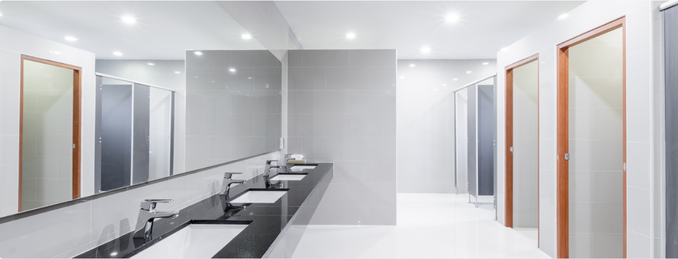

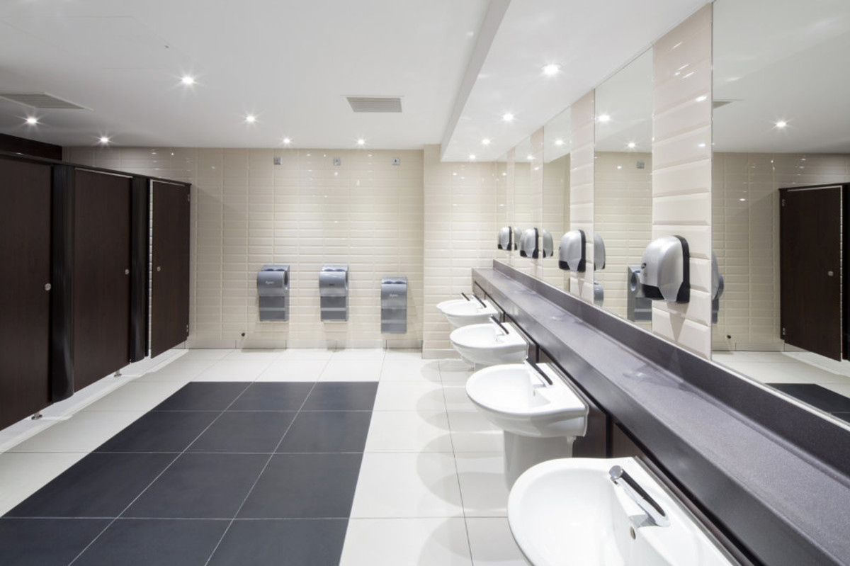

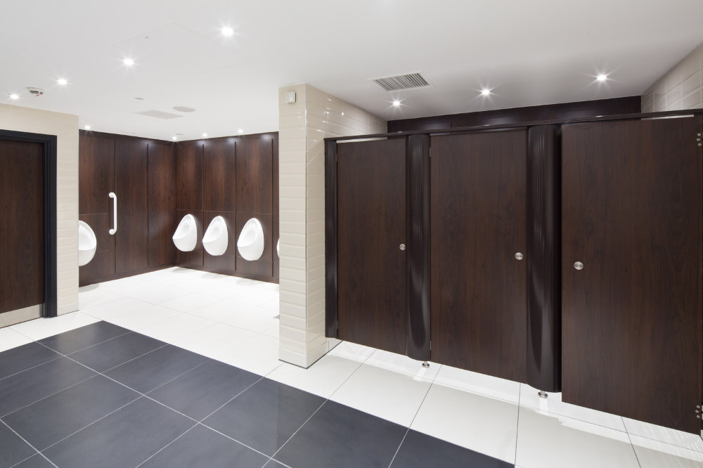

Pomieszczenia logopedy, gabinet pielęgniarki i psychologa :
W pomieszczeniach logopedy, gabinecie pielęgniarki i psychologa należy wykonać po jednej umywalce oraz wykonać fartuch na ścianie.

INSTALACJA GAZOWA
Należy uzyskać aktualne warunki z gazowni na budowę instalacji gazowej w obiekcie i na zewnątrz obiektu oraz przyłączenie do sieci gazowej .
Przyjąć lokalizację szafki gazowej na zewnętrznej ścianie budynku – w okolicy pomieszczeń zaplecza kuchennego.
Instalacja gazowa ma być doprowadzona tylko do kuchni – w celu zasilania kuchenki / kuchenek gazowych. Przewody wewnątrz budynku z rur stalowych czarnych bez szwu łączonych przez spawanie. Przy przejściach przez przegrody, przewody prowadzone w rurach osłonowych i uszczelnione masą plastyczną nie powodującą korozji. Cała instalacja powinna być dwukrotnie pomalowana farbą antykorozyjną. Uchwyty mocujące wykonane z materiału ognioodpornego, odległości między uchwytami w zależności od sposobu prowadzenia przewodów i ich średnicy. Przewody lokalizowane w sposób zapewniający ich bezpieczeństwo i umożliwiający wykonywanie prac konserwatorskich.

ODPROWADZENIE WÓD OPADOWYCH I ROZTOPOWYCH
Odprowadzenie wód opadowych do projektowanej sieci kanalizacji deszczowej za pośrednictwem
zaprojektowanego przyłącza i instalacji zewnętrznej. Instalację należy wykonać z rur i kształtek PVC-U litych klasy S. Odprowadzenie wody z dachu poprzez rynny i rury spustowe wykonane z blachy tytan- cynk z systemowymi rewizjami z podłączeniem do kanalizacji deszczowej.

WENTYLACJA
Przewiduje się centrale wentylacyjne nawiewno-wywiewne (preferowana lokalizacja w pom. wentylatorowi w budynku do uzgodnienia z Zamawiającym) oraz indywidualne układy wywiewne:
- Centrala wentylacyjna 1 obsługującą pomieszczenia węzła żywieniowego: salę jadalnianą, pomieszczenia kuchni (z systemowym okapem/okapami o funkcji nawiewno-wyciągowej;), pomieszczenia zaplecza kuchennego.
- Centrala wentylacyjna 2 obsługującą pomieszczenia dydaktyczne,
- Centrala wentylacyjna 3 obsługującą pomieszczenia przedszkolne.
- Centrala wentylacyjna 4 obsługującą pomieszczenia żłobka.
- Centrala wentylacyjna 5 obsługująca szatnie dla dzieci.
- Z toalet przewiduje się odrębne układy wywiewne z wentylatorami dachowymi. Kompensacja powietrza z pomieszczeń przyległych.
- Z klatek schodowych i węzła przewiduje się indywidualne układy wywiewne grawitacyjne. Nawiew do pom. węzła poprzez kanał typu „Z” z przepustnicą, nawiew do klatek schodowych z pom. przyległych.
- Z kuchni przewiduje się indywidualny wywiew z okapu z wentylatorem dachowym z wyrzutem pionowym z silnikiem zlokalizowanym poza strumieniem przepływającego powietrza, temperatura przetłaczanego powietrza do 120C. Należy zapewnić wentylację bytową pracującą w trybie ciągłym –centrala nawiewno-wywiewna wysterowana do pracy z okapem.
- Ze zmywalni przewiduje się indywidualny wywiew z okapu z wentylatorem dachowym. Nawiew z centrali.
- Z pralni przewiduje się indywidualny wywiew wentylatorem dachowym. Nawiew z centrali .
- Instalację wentylacji wyposażyć w regulatory stałego wydatku CAV.
- Powietrze wentylujące będzie rozprowadzane w sufitach podwieszanych siecią kanałów wentylacyjnych wykonanych z blachy stalowej ocynkowanej. Jako elementy nawiewne/ wywiewne przewiduje się anemostaty wyposażone w skrzynki rozprężne z izolacją akustyczną montowane w sufitach podwieszonych. Z toalet wywiew zaworami wywiewnymi. Podłączenie zaworów wentylacyjnych/skrzynek rozprężnych kanałami typu flex. Kanały prowadzić tak aby unikać miejscowych zabudów i wykorzystywać przestrzenie nad sufitami podwieszanymi. (wszystkie kanały muszą być zabudowane).
- Przy wejściach do budynku nie posiadających wiatrołapu należy wykonać kurtyny powietrzne.
- We wszystkich centralach wentylacyjnych przewidzieć nagrzewnico/chłodnice freonowe współpracujące z powietrznymi pompami ciepła (lokalizację należy uzgodnić z Konserwatorem Zabytków) Parametry do doboru : Temp. nawiewu lato + 18 st. C. Temp nawiewu zima + 22 st.C. Temp zewn. lato/zima +30st.C/-18 st.C. Dodatkowo na czas odszraniania przewidzieć nagrzewnicę elektryczną (połowa mocy zapotrzebowania nagrzew. freonowej)
- Kanały nawiewne i wywiewne podłączone do urządzeń z odzyskiem ciepła prowadzone przez pom. ogrzewane należy zaizolować matami z wełny mineralnej o grubości min. 30 mm w osłonie z folii aluminiowej. Kanały nawiewne i wywiewne podłączone do urządzeń z odzyskiem ciepła prowadzone na zewnątrz należy zaizolować matami z wełny mineralnej
o grubości min. 80mm w osłonie z folii aluminiowej oraz zabezpieczyć płaszczem z blachy stalowej
- Instalację wentylacyjną należy wykonać w taki sposób, aby były spełnione wymagania akustyczne zgodne z wymaganiami polskiej normy odnośnie poziomu hałasu w pomieszczeniach. Maksymalny dopuszczalny równoważny poziom dźwięku przenikającego do pomieszczenia od wyposażenia technicznego budynku nie powinien przekraczać wartości podanych w PN-87/B-02151/02. Zaleca się wyposażyć instalację wentylacyjną w połączenia elastyczne, tłumiki drgań i hałasu we wszystkich newralgicznych punktach instalacji.

Należy przewidzieć sterowanie całym system wentylacji z pom. portiernii. Automatyka pozwalająca na komunikację z BMS po protokole Modbus RTU,BacNet, TCP/IP. Centrale wyposażona w kartę Ethernet.

Zaprojektować wentylację nawiewno-wywiewną z odzyskiem ciepła przy zastosowaniu central nawiewno-wywiewnych z odzyskiem ciepła o sprawności min.85%.
Lokalizacja central w pomieszczeniach technicznych budynku.
Ilość powietrza wentylacyjnego dla pomieszczeń ustalić w oparciu o następujące kryteria:
- ilość ludzi, nie mniej niż 30 m3/h na 1 dorosłą osobę;
- ilość ludzi, nie mniej niż 20 m3/h na 1 dziecko; ( minimum 15 m3/h na 1 dziecko)
- 50 m3/h na jedną miskę ustępową,
- 25 m3/h na jeden pisuar
- Kuchnia minimum 25 wymian powietrza na godzinę.
Ostateczną ilość powietrza wentylacyjnego ustalić na etapie projektowym.
Założenia ilości osób do obliczeń zgodnie z przyjętą ilością użytkowników.

Wymagania dla central wentylacyjnych:
- Klasa efektywności energetycznej wg Eurovent: A+ (2016)
- Wentylatory wyposażone w silniki EC
- Chłodnica freonowa rewersyjna
- Wymiennik do odzysku ciepła – płytowy, przeciwprądowy.
- Filtry kieszeniowe klasy ePM10 50% na czerpni oraz na wlocie wywiewu.
- Dodatkowo filtr kieszeniowy klasy ePM1 55% na nawiewie
- Przepustnice po stronie powietrza zewnętrznego wyposażone w siłowniki.
- Na przepustnicy czerpni powietrza zastosowany siłownik ze sprężyną zwrotną.
- W przypadku centrali w wykonaniu zewnętrznym w technologii szkieletowej. Szkielet metalowy. Panele obudowy stalowe, powlekane powłoką antykorozyjną ZM, izolowane niepalną wełną mineralną o grubości nie mniejszej niż 50mm.
- Wymagane dokumenty jakościowe
- Deklaracja zgodności
- Atest higieniczny

KLIMATYZACJA

W obiekcie przyjąć grupę klimatyzacji ze zmiennym przepływem czynnika (VRF) lub multisplit.
Układ z jednostką centralną zewnętrzną zasilać będzie jednostki wewnętrzne. Jednostki wewnętrzne
zlokalizowane zostaną w pomieszczeniach biurowych, salach dydaktycznych oraz w żłobku i przedszkolu, sali wielofunkcyjnej i kuchni. W pom. biurowych i kuchni klimatyzatory typu split, w sali wielofunkcyjnej, salach przedszkolnych i żłobku klimatyzatory kasetonowe. Instalacja zrealizowana zostanie rurociągami miedzianymi łączonymi lutem twardym przeznaczonymi dla instalacji chłodniczych preizolowanymi lub izolowanymi na budowie.
Serwerownia wyposażona w dwa klimatyzatory dostosowane do chłodzenia całorocznego bez względu na temperatury zewnętrzne oraz możliwość pracy naprzemiennej, awaryjnej i opcję stałego monitoringu pracy urządzenia.
Dla odprowadzenia skroplin z wymienników central i układu SPLIT / VRF przewidzieć instalację skroplin z rurociągów PVC. Rurociągi prowadzone ze spadkiem min. 0,5% i włączone
poprzez lejki systemowe z przerwą powietrzną i kulką antyzapachową do instalacji kanalizacji sanitarnej. Nie stosować pompek skroplin.

ROBOTY ELEKTRYCZNE, TELETECHNICZNE i NISKOPRĄDOWE:

1. Instalacja wewnętrznej linii kablowej zasilającej budynek od złącza kablowo-pomiarowego ZKP przez złącze kablowe ZK-PWP do rozdzielnicy głównej budynku przedszkola,
2. Instalacja przeciwpożarowego wyłącznika prądu , Certyfikowany przeciwpożarowy wyłącznik prądu PPOŻ (PWP/CNBOP/FOTOWOLTAIKA) CX200, cerbex
3. Instalacja wewnętrznej linii zasilającej WLZ od rozdzielni głównej zlokalizowanej w pomieszczeniu elektrycznym do rozdzielnic: piętrowych, kuchni, kotłowni , wentylacji, gniazd dedykowanych ). W pomieszczeniu elektrycznym szacht prowadzący na dach do zasilenia instalacji fotowoltaicznej oraz rozdzielnic pośrednich.
4. Instalacja oświetlenia podstawowego (oprawy, łączniki, czujki ruchu i obecności, detektory natężenia oświetlenia), oświetlenie w salach dzieci sterowane przez system natężenia oświetlenia, panele z możliwością wybierania scen świetlnych (stałe załączenie/automatyczne ściemnianie/wyłączenie całkowite/zaciemnianie pomieszczenia oprawami i roletami zewnętrznymi/sterowanie jeżeli występuje ścianką mobilną/możliwość płynnej regulacji oświetlenie przez panel lub potencjometr), oprawy LED z 5 letnią gwarancją. Do realizacji wykorzystać oświetlenie, lampy LED. Dostosować do projektowanych sufitów zgodnie z aranżacją wnętrz.
5.Instalacja oświetlenia awaryjnego wraz z oprawami kierunkowymi wskazującymi ścieżkę ewakuacji. Oprawy wraz z centralą monitoringu opraw awaryjnych, oprawy LED z 5 letnią gwarancją. Projekt uzgodnić z rzeczoznawcą do spraw zabezpieczeń przeciwpożarowych. Dostosować do projektowanych sufitów zgodnie z aranżacją wnętrz.
6. Instalacja oświetlenie terenu zewnętrznego w tym: oświetlenie wyjścia z budynku, oprawy uliczne (nawiązujące do opraw w rejonie przedszkola, oprawy na słupach minimum 10 max 6 metrów z oprawami montowanych bezpośrednio na słupie . Słupy anodowane doświetlające teren przedszkola. Oprawy parkowe oświetlające teren placu zabaw oraz miejsca parkingowe, itp. Załączanie 1-0-2. 1- załączanie przez zegar astronomiczny lub czujkę zmierzchu, 0- ręczne wyłączenie ośw., 2- ręczne załączenie całości oświetlenia terenu zewnętrznego. Oświetlenie podzielone na kilka obwodów (co najmniej 3),
7. Instalacja elektryczna wypustów zasilania urządzeń 1-fazowych i 3-fazowych
8. Instalacja elektryczna wykonana w całości przewodami i kablami bezhalogenowymi B2CA, N2XH-J
9. Instalacja gniazd wtykowych. Gniazda elektryczne przewidzieć w lokalizacjach zgodnie z aranżacją i wyposażeniem wnętrz do podłączenia urządzeń nad blatami oraz pod blatami np. w kuchniach, aneksach kuchennych, pomieszczeniach socjalnych. Zestawy gniazdowe (3-fazowe, 16A) zestawy gniazdowe zlokalizowane w kotłowni, punkty elektryczno-logiczne dla stanowisk biurkowych.
10. Zasilacz UPS podtrzymujący rozdzielnie R-UPS - gniazd logicznych min. 30minut po zaniku napięcia zasilania.
9. Instalacja tras kablowych, rur osłonowych, kanałów instalacyjnych (np. do wprowadzenia kabli zasilających obiekt) oraz rozprowadzenia instalacji wewnątrz obiektu.
10.Instalacja uziemienia i połączeń wyrównawczych,
11.Instalacja odgromowa w tym iglice odgromowe ochrony urządzeń na dachu oraz chroniące np. kominy wentylacyjne przed bezpośrednim wyładowaniem, instalację fotowoltaiczną, urządzenia instalacyjne na dachu. Zwody odprowadzające podtynkowe w rurce sztywnej RSO. Złącza kontrolne umiejscowione w gruncie w puszkach odgromowych – studzienkach odgromowych. Na całej długości budynku wykonać uziom fundamentowy.
12. Instalacja RTV (anteny na dachu, punkty dystrybucji oraz punkty podłączenia urządzeń odbiorczych), ochronniki przepięć w instalacji RTV,
13. Instalacja telewizji przemysłowej wewnętrznej - monitorująca wszystkie pomieszczenia komunikacyjne (korytarze, wiatrołapy, przedsionki, itp.), stołówkę oraz pomieszczenia dydaktyczne , żłobka oraz przedszkola. Telewizja przemysłowa dostosowana do monitoringu zdalnego,
14. Instalacja telewizji przemysłowej terenu zewnętrznego (wizja osób wchodzących do obiektu oraz teren placu zabaw, urządzeń rekreacyjnych itp. , obejmująca miejsce gromadzenia odpadów. Telewizja przemysłowa dostosowana do monitoringu zdalnego.
15. Należy zapewnić przekaz obrazu z kamer do portierni głównej budynku UKW poprzez zastosowanie zestawy komputerowego przeznaczonego tylko do tego celu. Komputer będzie zainstalowany w portierni Budynku Głównym UKW przy ul. Chodkiewicza 30. Należy podłączyć system CCTV do przełącznika sieciowego w szafie serwerowej za pomocą przewodu typu UTP lat 6.
16. Instalacja systemu kontroli dostępu, dostęp na teren poprzez czytniki kart umiejscowione na bramce wejsciowej, obsługa/pracownicy/ opiekunowie dostęp przez (kartę dostępu i kod),. Prze wejściami do budynku przewidzieć zamontowanie kontroli dostępu dla żłobka i przedszkola z rejestracją poprzez kartę i kod (Imię i nazwisko osoby która przyprowadziła dziecko oraz imię i nazwisko dziecka, która się kartą odbija, czas wejścia, czas wyjścia). Dla studentów kontrola dostępu poprzez kartę i kod umożliwiające wejście do budynku. Panele wywoławcze z kamerami zainstalowane na wszystkich drzwiach zewnętrznych budynku oraz na furtkach wejściowych. Odbiorniki (monitor ze słuchawką) umieszczony zostanie portierni. Wideodomofony zostaną również zainstalowane indywidualnie przed każdymi drzwiami wejściowymi do pomieszczeń sal przedszkolnych, żłobkowych. Odbiorniki (monitor z słuchawką) rozmieszczone zostaną wewnątrz sal przy drzwiach (do potwierdzenia lokalizacje na etapie projektu). W portierni Przewidzieć widedomofon umożliwiający komunikację z każdym pomieszczeniem żłobka i przedszkola.
17. Instalacja systemu sygnalizacji włamania i napadu podzielonego na min. dwie strefy
Przy projektowaniu SSWiN założyć:
- techniczna ochrona powinna zapewnić ochronę wszystkich pomieszczeń - system należy wyposażyć w baterie akumulatorów podtrzymujących jego działanie.
- manipulatory wewnątrz chronionych stref,
- czujki dualne,
- sygnalizatory optyczno-akustyczne.
- centralę alarmową wraz z ekspanderami. Jako zasilanie podstawowe SSWiN przewiduje się zasilanie napięciem 230V/50Hz z wydzielonego, oznaczonego pola tablicy elektrycznej.
- należy podłączyć system SSWiN do przełącznika sieciowego w szafie serwerowej za pomocą przewodu typu UTP kat 6..
Maksymalny pobór mocy nie przekroczy 300W. Wyłącznik należy zabezpieczyć przed mimowolnym (lub celowym) wyłączeniem. Zasilanie rezerwowe przewidziano z akumulatora bezobsługowego. System należy wyposażyć w baterie akumulatorów podtrzymujących jego działanie w stanie czuwania (bez alarmu) przez 30h oraz do 15minut w stanie wzbudzenia (w stanie alarmu). Przyjmuje się taki dobór akumulatorów aby system działał przez 30 godzin czuwania oraz 15 minut alarmu bez zasilania 230V. Jako zasilanie rezerwowe centrali przyjmuję się obudowę z akumulatorem i zasilaczem impulsowym 1,2A. Przewody należy prowadzić z zachowaniem przepisowych odległości od innych instalacji (o ile to możliwe min. 30cm od pozostałych instalacji). Wszystkie trasy należy schować pod tynkiem (wewnątrz obiektu jak i na zewnątrz). Wszystkie trasy poziome znajdujące się w ciągach komunikacyjnych lub na zewnątrz obiektu, należy prowadzić w rurach gładkich PVC koloru białego o przekroju dobranym do ilości prowadzonych przewodów, w pomieszczeniach bezpośrednio pod sufitem. Zejścia do urządzeń należy wykonać podtynkowo prowadząc przewody w rurkach z PVC. Zarówno rury PVC twarde jak i giętkiej powinny być rurami nierozprzestrzeniającymi płomień. Po ułożeniu przewodów, a przed uruchomieniem instalacji należy wykonać badania (poprawności połączeń, właściwej numeracji elementów i ich rozmieszczenia, adresowania i oznakowania linii dozorowych, pomiarów rezystancji linii dozorowych, pomiarów skuteczności uziemienia centrali).
Informacja o wystąpieniu alarmu ma być przekazywana do portierni Budynku Głównego UKW przy ul. Chodkiewicza 30.
18. Instalacja systemu przyzywowego (toalety osób z niepełnosprawnościami), toalety połączone z pomieszczeniem stałego nadzoru np: portiernia - do ustalenia na etapie PT,
19. Instalacja oddymiania klatek schodowych z optycznymi czujkami dymu oraz okna doposażyć w siłowniki do oddymiania i przewietrzania. Zapewnić budynek w wyłączniki oddymiania i przewietrzania , napowietrzanie przez drzwi wejściowe
20. Cały budynek należy objąć ochroną systemu SAP - POLON 6000. Centrala ma pracować w układzie linii dozorowej pętlowej z możliwością indywidualnego adresowania wszystkich elementów. Centralę należy zamontować w miejscu szatni lub innym wskazanym przez inwestora z zapewnieniem wszystkich niezbędnych parametrów dla tego pomieszczenia. System w całości składać się będzie z następujących elementów : - optyczna czujka dymu, - ręczny ostrzegacz pożarowy, - sygnalizator akustyczny-świetlny, - wyniesiony wskaźnik zadziałania czujki, - sygnalizator akustyczny, Linie dozorowe w konfiguracji pętli wraz z izolatorami zwarć zapewniają wysoką odporność systemu na uszkodzenia linii dozorowej. Każdą czujkę należy umieścić w gniazdach G40. Projekt uzgodnić z rzeczoznawcą do spraw zabezpieczeń przeciwpożarowych. Przewidzieć możliwość zainstalowania w centrali transmitera serwisowego TSG1, dzięki któremu będzie możliwość przekazywania informacji na telefon z dokładną lokalizacją miejsca, gdzie wystąpił alarm.
21. Cały budynek należy objąć ochroną systemu DSO. W skład urządzeń centralnych dźwiękowego systemu ostrzegawczego wchodzą pulpity mikrofonowe, jednostki centralne, bloki zasilające, bloki wzmacniaczy, zestawy głośnikowe. Treść komunikatów głosowych jak i projekt uzgodnić z rzeczoznawcą do spraw zabezpieczeń przeciwpożarowych.
Do rozgłaszania słownych komunikatów ewakuacyjno-ostrzegawczych, komentarzy a także do ręcznego wyzwolenia automatycznych komunikatów ewakuacyjnych zastosowane zostaną mikrofony: strażaka i strefowy. System umożliwi dowolne i niezależne generowanie różnych sygnałów, komunikatów do wybranych (lub wszystkich) stref. Na czas trwania nadawania komend i sygnałów ewakuacyjnych lub komunikatów słownych do wybranej strefy, zostanie automatycznie wyłączona muzyka generowana przez źródła lokalne, co umożliwi przeprowadzenie sprawnych akcji ewakuacyjnych w obiekcie w sytuacjach ekstremalnych takich jak pożar. W przypadku pojawienia się alarmu pożarowego rozpoczyna się procedura ewakuacji budynku poprzez automatyczne uruchomienie rozgłaszania odpowiednich komunikatów ewakuacyjnych w bezpośrednio zagrożonej strefie. System umożliwia przejęcie kontroli przez funkcjonariusza PSP i nadawania komunikatów słownych przez mikrofonowy panel strażaka do wszystkich lub do dowolnej strefy nagłośnienia. Komunikaty alarmowe mają zmobilizować ludzi do opuszczenia zagrożonej strefy budynku.
22. Instalacja systemu nagłośnienia w pomieszczeniach dydaktycznych oraz w pomieszczeniach żłobka i przedszkola (mikrofon, punkt dystrybucji, punkt podłączenia i głośniki),
23. Przewidzieć okablowanie multimedialne do rzutników w pomieszczeniach dydaktycznych, oraz pomieszczeniu sali widowiskowa i gimnastycznej oraz widowiskowej.
24. Salę gimnastyczną i widowiskową wyposażyć w profesjonalne oświetlenie sceniczne, w kurtyną sceniczną sterowaną elektryczne, nagłośnienie sceniczne wraz z niezbędnym wyposażeniem multimedialnym:
Docelowo dla instalacji multimedialnej auli należy wykonać: - instalacja zintegrowanego systemu sterowania centralnego
-panel dotykowy,
- manipulator,
- interfejsy przekaźnikowe ,
- instalacja do projektora multimedialnego,
- montaż i podłączenie windy dla projektora,
- montaż przyłącza (montaż puszki podłogowej z osprzętem, podłączenie panela sterującego dotykowego ),
- montaż szafy RACK dla urządzeń multimedialnych na zapleczu auli,
- montaż komputera stacjonarnego
- zainstalowanie wizualizera, odtwarzacza DVD, nagrywarki DVD, wzmacniacza miksującego, skalera z selektorem; parametry podstawowe odtwarzacza DVD:
- montaż systemu nagłośniania i mikrofonów, sterowników oświetlenia i sterowania rolet okiennych zewnętrznych.
25. Część pasywna – okablowanie, gniazda oraz inne elementy pasywne – instalacja teletechniczna
-pomieszczenie techniczne węzła R-TT (CPD) powinno być wentylowane min. za pomocą wentylacji grawitacyjnej lub mechanicznej (zalecane kontrolowanie stałej temperatury - np. pomieszczenie klimatyzowane), z wyeliminowanym ryzykiem związanym z możliwością zalania. pomieszczenia wodą (np. brak instalacji WOD-KAN; CO zawierających ciecz);
- sieć przewodową kablową (UTP) należy wykonać na dystansie punkt dostępowy (gniazdo) - punkt dystrybucyjny (szafa rack) nie przekraczającym 90m.
- wykorzystać okablowanie UTP kat 6 (ISO|ANSI/TIA|EN) klasa E oraz gniazda i patchpanele przystosowane do kat 6 (kl. E). Szafę rack 19" wyposażyć w ilość patchy UTP 6 zgodną z ilością Punków w pomieszczeniu terminowanych na patchpanelach;
- okablowanie optyczne:
Minimum 12 włókien SM, zakończonych stykami E2000/APC w przełącznicach zamontowanych w szafach RACK 19". Na etapie projektu zapewnić również podłączenie do sieci BYDMAN. Należy zaprojektować przyłącze w relacji: nowy budynek - dowolny obiekt UKW (np. Chodkiewicza, Ogińskiego, itp).
Przykładowy kabel SM: https://aicom.pl/kabel-swiatlowodowy-12j-ziemny-zewnetrzny-z-xotktdd-sm-12j-9125-pe-alantec,product,295,135,1;
- cztery patche duplex (dwa włókna) SM SC/APC - LC/PC lub E2000/APC - LC/PC (w zależności od wyboru złącz w pzyłącznicy optycznej) o długości 2m;
- szafa stelaż pełny (front/rear) RACK 19" 42U 800/600, - 2x listwa zasilająca antyprzepięciowa 1RU (z modułem antyprzepięciowym), obudowa aluminiowa; do montażu w szafie RACK 19"; typ i ilość gniazd wyjściowych: min. 7 (NF C61-314) z uziemieniem i bolcem ochronnym; długość i rodzaj kabla: min. 2m, 3 żyłowy, 1.5mm średnicy, wtyk DIN 49441 (unischuko); natężenie nominalne: 16A; max. moc: max 3700W; dwubiegunowy podświetlany wyłącznik sieciowy; napięcie znamionowe: 230V 50Hz;
- 13x Grzebień porządkujący 19” RACK,
- instalacje optyczne oraz elektryczne - UTP muszą zostać poddane przez Wykonawcę szczegółowym pomiarom, zgodnym z zastosowanymi standardami, a wyniki winny być dostarczone Zamawiającemu, celem ich weryfikacji. Pomiar instalacji UTP powinien uwzględniać pomiar z dostarczonym przewodem – patchem na styku a) patch – gniazdo dystrybucyjne w budynku oraz b) gniazdo w patchapanelu – gniazdo dystrybucyjne w budynku. Pomiary dla włókien optycznych należy wykonać po kompletnym montażu przełącznic (transmisja: 1/10/40/100GB/s); pomiar światłowodów w dwóch kierunkach (bidirectional) na OTDR + tłumienność spawów. Cechy dla pomiarów okablowania UTP (wyniki muszą uwzględniać minimum: tłumienie skrętki, przesłuch zbliżny (NEXT Near-End Crosstalk), sumaryczny przesłuch zbliż. (PSNEXT - PowerSum NEXT), przesłuch zdalny (FEXT), ELFEXT, Sumaryczny przesłuch zdalny PSACR-F (PSELFEXT Power Sum Equal Level Far End Cross Talk), współczynnik ACR, straty odbiciowe oraz rozrzut opóźnienia. Szczegółowe istotne parametry raportowe, dla zastosowania w pomiarach miernika
– mapa połączeń,
– długość,
– czas propagacji,
– rezystancja pętli DC,
– Insertion Loss,
– Return Loss (RL),
– RL @ Remote NEXT,
– NEXT @ Remote,
– Attenuation-to-crosstalk Ratio (ACR),
– ACR @ Remote,
– ELFEXT,
– ELFEXT @ Remote,
– Power Sum ELFEXT,
– PSELFEXT @ Remote,
– Power Sum NEXT,
– PSNEXT @ Remote Power Sum ACR,
– PSACR @ Remote.
Dodatkowe rekomendacje: monitoring CCTV powinien zostać zrealizowany w oparciu o okablowanie UTP6, z rozważeniem wykorzystania technologii IP. W takiej konfiguracji patchpanel(e) CCTV i aktywna infrastruktura CCTV mogą być zlokalizowane w jednym punkcie (szafie) RACK 42U wraz z elementami aktywnymi i pasywnymi sieci komputerowej (IP).
Pozostałe założenia: w przypadku prowadzenia okablowania UTP, należy prowadzić je w estetycznych listwach naściennych / dedykowanych korytach podsufitowych lub podłogowych/przypodłogowych. Piony i główne poziomy w pełni rewizyjne (np. instalacja pod podwieszanym sufitem). W przypadku instalacji częściowo podtynkowej należy uwzględnić odpowiednią ilość gniazd nadmiarowych (przyjąć ok 20% nadmiaru gniazd UTP, względem zidentyfikowanych potrzeb biznesowych w Uniwersytecie). Wszystkie punkty dostępowe sieci bezprzewodowej – montaż podsufitowy (w przypadku sufitów podwieszanych - na panelach maskujących) Punkty dostępowe dla Auli musza być zamontowane pod sufitem w pomieszczeniu auli.
Urządzenia aktywne muszą być zasilane z gniazd dedykowanych, służących do bezprzerwowego podtrzymania zasilania w przypadku braku min. jednej fazy.
Część aktywna: przełączniki:
- Przełącznik nr 1 (Extreme Networks Summit X450-G2-48p-10GE4 (2x750W):
1 sztuka.
Wymagania podstawowe;
Uwaga: zamawiający posiada w swoich zasobach przełączniki firm Cisco Systems oraz Extreme Networks. Zamawiający nie dopuszcza dostarczenia urządzeń, która w warstwie II nie są w pełni kompatybilne w zakresie mechanizmów, m.in. STP z w/w technologiami producentów (np. STP PVST+).
- Przełącznik musi zostać dostarczony wraz z zestawem umożliwiającym montaż w szafie 19” RACK oraz kablami zasilającymi 230V.
- Przełącznik musi posiadać co najmniej 48 portów 1G 10/100/1000BASE-T PoE+ oraz dodatkowo 4 porty 1/10 Gigabit Ethernet SFP+ (jeżeli porty te są dostarczane w ramach dodatkowego modułu / karty rozszerzeń, wymagane jest dostarczenie tego komponentu wraz z przełącznikiem; moduł / karta muszą umożliwiać instalację we frontowej części przełącznika lub porty wbudowane w przełącznik; wymagane jest dostarczenie trzech modułów optycznych : 1x SFP+ 10GE-LR oraz 1x 1GE (1000BaseSX SFP SM) oraz 1x 1GE (1000BaseLH SFP MM). Moduły muszą funkcjonować w oferowanym urządzeniu.
- Dodatkowa obsługa optyki: 10GBase-SR, 10GBase-LR, 10GBase-ER, 10GBase-LRM.
- Budżet mocy na zasilanie PoE+ musi wynosić min. 1000W ( przy dwóch zasilaczach). Wymagane jest dostarczenie obu zasilaczy.
- Przełącznik musi posiadać wsparcie Energy Efficient Ethernet IEEE 802.3az na wszystkich portach 10/100/1000BASE-T.
- Wysokość urządzenia 1U.
- Przełącznik musi posiadać minimum 2 wymienne redundantne zasilacze.
- Przełącznik musi posiadać wymienny zestaw wentylatorów zapewniających chłodzenie przód-tył, wymagana jest dostawa wszystkich modułów wentylatorów.
- Nieblokująca architektura o wydajności przełączania min. 256 Gb/s.
- Szybkość przełączania min. 190 Milionów pakietów na sekundę
- Przełącznik musi być wyposażony w dedykowane porty pozwalające na zbudowanie stosu urządzeń zapewniających wydajność łączenia w stos min. 80 Gb/s. Porty te muszą być niezależne od portów podanych w punkcie 2 wymagań.
Zamawiający wymaga dostarczenia pełnego oprzyrządowania [w tym okablowania, np. DAC] oraz niezbędnych licencji (w tym jeżeli producent przewiduje – modułów optycznych) do budowy stosu w obrębie jednej szafy RACK42U 19” (długość przewodów do podłączenia stosu: min 1m), z przełącznikami z poz. I oraz II. Przełączniki z pozycji I wraz z przełącznikami z pozycji II muszą tworzyć jednolity stos (stack).
- Alternatywna możliwość realizacji stosów z wykorzystaniem wbudowanych portów 10G.
- Możliwość łączenia min. do 8 przełączników w stos.
- Tablica MAC adresów min. 64k.
- Pamięć operacyjna: min. 1GB pamięci DRAM.
- Pamięć flash: min. 4GB pamięci Flash.
- Wbudowany bufor pakietów o pojemności minimum 4MB.
- Obsługa sieci wirtualnych IEEE 802.1Q – min. 4094.
- Obsługa funkcjonalności Private VLAN - blokowanie ruchu pomiędzy klientami z umożliwieniem łączności do wspólnych zasobów sieci.
- Wsparcie dla ramek Jumbo Frames (min. 9216 bajtów).
- Obsługa Q-in-Q IEEE 802.1ad.
- Obsługa Quality of Service:
  - IEEE 802.1p,
  - DiffServ,
  - 8 kolejek priorytetów na każdym porcie wyjściowym.
- Obsługa Link Layer Discovery Protocol LLDP IEEE 802.1AB.
- Obsługa LLDP Media Endpoint Discovery (LLDP-MED).
- Przełącznik wyposażony w modularny system operacyjny z ochroną pamięci, procesów oraz zasobów procesora.
- Wbudowany DHCP Serwer i klient.
- Możliwość monitorowania zajętości CPU.
- Lokalna i zdalna możliwość monitoringu pakietów (Local and Remote Mirroring).
- Obsługa Wirtualnych Routerów - możliwość uruchomienia oddzielnych procesów protokołu dynamicznego routingu z oddzielnymi tablicami. Możliwość użycia tych samych podsieci w różnych wirtualnych routerach..
- Wbudowany dodatkowy port Gigabit/ Ethernet do zarządzania poza pasmem - out of band management.
- Wbudowany port USB pozwalający na łatwe przenoszenie konfiguracji oraz oprogramowania przełącznika.

Obsługa Routingu IPv4
- Sprzętowa obsługa routingu IPv4 – forwarding.
- Pojemność tabeli routingu min. 16 tys. wpisów.
- Routing statyczny.
- Obsługa routingu dynamicznego IPv4:
  - RIPv1/v2,
  - OSPFv2 – możliwość rozszerzenia przez licencję oprogramowania.
- Policy Based Routing dla IPv4.
- Obsługa DHCP/BootP Relay dla IPv4.

Obsługa Routingu IPv6
- Sprzętowa obsługa routingu IPv6 – forwarding.
- Pojemność tabeli routingu min. 8 tys. wpisów.
- Routing statyczny.
- Obsługa routingu dynamicznego dla IPv6:
  - RIPng,
  - OSPF v3 – możliwość rozszerzenia przez licencję oprogramowania.
- Obsługa 6to4 (RFC 3056).
- Obsługa MLDv1 (Multicast Listener Discovery version 1).
- Obsługa MLDv2 (Multicast Listener Discovery version 2).
- Policy Based Routing dla IPv6.
- Obsługa DHCP/BootP Relay dla IPv6.
- Opcja IPv6 Router Advertisement dla DNS - RFC 6106.

Obsługa Multicastów
- Statyczne przyłączenie do grupy multicast.
- Filtrowanie IGMP.
- Obsługa Multicast VLAN Registration - MVR.
- Obsługa IGMP v1 (RFC 1112).
- Obsługa IGMP v2 (RFC 2236).
- Obsługa IGMP v3 (RFC 3376).
- Obsługa IGMP v1/v2/v3 snooping .

Bezpieczeństwo
- Obsługa Network Login:
  - IEEE 802.1x - RFC 3580,
  - Web-based Network Login,
  - MAC based Network Login.
- Obsługa wielu klientów (minimum 12) Network Login na jednym porcie (Multiple supplicants).
- Możliwość integracji funkcjonalności Network Login z systemem NAC (Network Access Control).
- Obsługa funkcjonalności CoA pozwalającej na wymuszenie reauthentykacji dołączonego klienta z systemu NAC.
- Przydział sieci VLAN, ACL/QoS podczas logowania Network Login.
- Obsługa Guest VLAN dla IEEE 802.1x.
- Obsługa funkcjonalności Kerberos snooping - przechwytywanie autoryzacji użytkowników z wykorzystaniem protokołu Kerberos.
- Obsługa Identity Management.
- Wbudowana obrona procesora urządzenia przed atakami DoS.
- Obsługa TACACS+ (RFC 1492).
- Obsługa RADIUS Authentication (RFC 2138).
- Obsługa RADIUS Accounting (RFC 2139).
- RADIUS and TACACS+ per-command Authentication.
- Bezpieczeństwo MAC adresów:
- ograniczenie liczby MAC adresów na porcie,
- zatrzaśnięcie MAC adresu na porcie,
- możliwość wpisania statycznych MAC adresów na port/vlan.
- Możliwość wyłączenia MAC learning.
- Obsługa SNMPv1/v2/v3.
- Klient SSH2.
- Zabezpieczenie przełącznika przed atakami DoS :
  - Networks Ingress Filtering RFC 2267,
  - SYN Attack Protection,
  - zabezpieczenie CPU przełącznika poprzez ograniczenie ruchu do systemu zarządzania.
- Dwukierunkowe (ingress oraz egress) listy kontroli dostępu ACL pracujące na warstwie 2, 3 i 4:
- adres MAC źródłowy i docelowy plus maska,
- adres IP źródłowy i docelowy plus maska dla IPv4 oraz IPv6,
- protokół – np. UDP, TCP, ICMP, IGMP, OSPF, PIM, IPv6 itd.
- numery portów źródłowych i docelowych TCP, UDP,
- zakresy portów źródłowych i docelowych TCP, UDP,
- identyfikator sieci VLAN – VLAN ID,
- flagi TCP,
- obsługa fragmentów.
- Listy kontroli dostępu ACL realizowane w sprzęcie bez zmniejszenia wydajności przełącznika.
- Możliwość zliczania pakietów lub bajtów trafiających do konkretnej ACL i w przypadku przekroczenia skonfigurowanych wartości podejmowania akcji np. blokowanie ruchu, przekierowanie do kolejki o niższym priorytecie, wysłanie trapu SNMP, wysłanie informacji do serwera Syslog lub wykonanie komend CLI. – możliwość rozszerzenia przez licencję oprogramowania.
- Obsługa bezpiecznego transferu plików SCP/SFTP.
- Obsługa DHCP Option 82.
- Obsługa Gratuitous ARP Protection.
- Obsługa Trusted DHCP Server.
- Obsługa DHCP Snooping (oraz dhcp server trust).
- Obsługa DHCP Secured ARP/ARP Validation.
- Obsługa powyższych funkcji IP Security na portach Network Login IEEE 802.1x.
- Ograniczanie przepustowości (rate limiting) na portach wyjściowych z kwantem 8 kb/s.
- Obsługa Port Security, DHCP Snooping, Dynamic ARP Inspection i IP Source Guard.

Bezpieczeństwo sieciowe
- Możliwość konfiguracji portu głównego i zapasowego.
- Obsługa redundancji routingu VRRP (RFC 2338) - możliwość rozszerzenia przez licencję oprogramowania.
- Obsługa STP (Spinning Tree Protocol) IEEE 802.1D.
- Obsługa RSTP (Rapid Spanning Tree Protocol) IEEE 802.1w.
- Obsługa MSTP (Multiple Spanning Tree Protocol) IEEE 802.1s.
- Obsługa PVST+.
- Obsługa EAPS (Ethernet Automatic Protection Switching) RFC 3619.
- Obsługa G.8032.
- Obsługa Link Aggregation IEEE 802.3ad wraz z LACP – 128 grup po 8 portów.
- Obsługa MLAG - połączenie link aggregation do dwóch niezależnych przełączników.
- Obsługa LACP w ramach MLAG.

Zarządzanie
- Obsługa synchronizacji czasu SNTP v4 (Simple Network Time Protocol).
- Obsługa synchronizacji czasu NTP.
- Zarządzanie przez SNMP v1/v2/v3.
- Zarządzanie przez przeglądarkę WWW – protokół http i https.
- Możliwość zarządzania poprzez protokół XML.
- Telnet Serwer/Klient dla IPv4 / IPv6.
- SSH2 Serwer/Klient dla IPv4 / IPv6.
- Ping dla IPv4 / IPv6.
- Traceroute dla IPv4 / IPv6.
- Obsługa SYSLOG z możliwością definiowania wielu serwerów.
- Obsługa RMON min. 4 grupy: Status, History, Alarms, Events (RFC 1757).
- Obsługa RMON2 (RFC 2021)

Inne
- Przełącznik musi posiadać min. 3 letnią gwarancję i wsparcie serwisowe producenta lub partnera producenta – dostawcy; patrz poniższy opis dot. gwarancji (tryb gwarancji trzyletniej: NBD).
- Przełącznik musi być wyposażony w licencje, umożliwiające uruchomienie opisanych w niniejszej specyfikacji funkcjonalności, Licencje muszą mieć charakter wieczysty (nie mogą być ograniczone czasowo).
- Obsługa skryptów CLI.
- Wsparcie dla protokołów przeznaczonych do przesyłania w czasie rzeczywistym sygnałów audio, wideo oraz innych przez sieć Ethernet (np. RAVENNA, AVB lub równoważne) – jeśli wymaga dodatkowej licencji Zamawiający nie wymaga jej dostarczenia w chwili dostawy.
- Obsługa funkcji TCL/Tk w skryptach CLI.
- Możliwość edycji skyptów i ACL bezpośrednio na urządzeniu (system operacyjny musi zawierać edytor plików tekstowych).
- Możliwość uruchamiania skryptów:
- ręcznie,
- o określonym czasie lub co wskazany okres czasu,
- na podstawie wpisów w logu systemowym.
- Dożywotnia gwarancja producenta uwzględniająca:
a. wymianę uszkodzonego urządzenia z wysyłką następnego dnia roboczego lub po okresie upływu trzech lat od daty uruchomienia trzyletniego serwisu w przeciągu maksymalnie do trzech tygodni od zgłoszenia awarii do producenta,
b. aktualizacje oprogramowania układowego (firmware). wsparcie techniczne producenta przez e-mail i serwis www oraz telefonicznie w dni robocze w godzinach 8-17,
d. dostęp do bazy wiedzy oraz dokumentacji technicznej producenta.
- Przełącznik nr. 2 (Extreme Networks Summit X450-G2-48p-10GE4 lub Extreme Networks Summit X450-G2-48p-1GE4:
3 sztuki.
- Punkty dostępowe WLAN, działające w technologii Extreme Networks Wing z kontrolerem wirtualnym VX9000- technologia będąca w zasobach Uniwersytetu:
    - 12x (AAP) AP410I-WR wraz z trzyletnim serwisem i gwarancją producenta / partnera;

26 zakup, i montaż zasilacza UPS 3kVA do szafy RACK APC SMC1000I-2UC zasilacz UPS Technologia line-interactive 1000 VA 600 W 4 x gniazdo sieciowe

27. Instalacja fotowoltaiki. Moc instalacji zostanie obliczona na etapie projektu. Falownik instalować w pomieszczeniu technicznym rozdzielni. Instalacja ma służyć pokryciu zużycia części energii elektrycznej budynku żłobko - przedszkola (roczna produkcja prądu z paneli PV równa co najmniej zużyciu energii elektrycznej w tym okresie). Przeważającą większość energii będzie zużywana będzie na ogrzewanie / chłód / kuchnię. Do montażu nie stosować systemu balastów, instalacje montować do konstrukcji. Na etapie projektu zaleca się wystąpić do zakładu elektroenergetycznego o wydanie warunków przyłączenia do sieci elektroenergetycznej ww. instalacji PV. Monitoring pracy elektrowni fotowoltaicznej Falowniki powinny posiadać podstawową formę reprezentacji danych dotyczących wielkości produkcji i pracy instalacji PV. Na bieżąco możliwość analizowania i przeglądania danych, z możliwością wyświetlania błędów pracy systemu. Dodatkowo przewiduje się możliwość wpięcia falowników do sieci okablowania strukturalnego budynku za pośrednictwem sieci LAN. Ochrona przeciwprzepięciowa Instalacja fotowoltaiczna powinna posiadać dwa układy zabezpieczeń elektroenergetycznych reagujących na nieprawidłowe parametry współpracy z siecią elektroenergetyczna: układ zabezpieczeń podstawowych w falownikach i układ zabezpieczeń dodatkowych w skrzynkach DC. W celu zabezpieczenia systemów fotowoltaicznych i podłączenia do nich urządzeń elektronicznych przed przepięciami i sprzężeniami, należy zastosować specjalne ograniczniki przepięć do systemów fotowoltaicznych instalowane po stronie prądu stałego oraz standardowe ograniczniki przepięć instalowane po stronie prądu przemiennego. Falowniki po stronie AC należy chronić ogranicznikiem przepięć typu II. Po stronie DC zastosowano ograniczniki przepięć typu II instalowanego w rozdzielnicy przy falowniku. Falowniki powinny być standardowo wyposażone w rozłącznik bezpiecznikowe strony DC, dodatkowa dla bezpieczeństwa prac serwisowych zaleca się stosowanie rozłączników stringów PV wchodzących na zaciski falownika. Umiejscowienie paneli fotowoltaicznych musi być uzgodniona z Miejskim Konserwatorem zabytku. Muszą być one tak umiejscowione, aby nie były one widoczne.
28. Rozdzielnice elektryczne wraz z kompletem wyposażenia w II klasie ochronności zamykane na klucz (parter (RG), piętro, kotłownia, kuchnia) rozdzielnice wyposażone w rozłączniki, kontrolę napięcia, ograniczniki przepięć, zabezpieczenia przetężeniowe oraz różnicowo-prądowe, aparatura sterownicza (styczniki). Osobne opomiarowanie kuchni wraz z zapleczem.
29. instalacja przepięciowa – wyszystkie rozdzielnie elektryczne wyposażyć w ochronniki przepięciowe
30. Instalacja w budynku pętli indukcyjnych dla osób z niepełnosprawnościami.
31. Wykonanie windy osobowej zgodnie ze specyfikacją techniczną.
a) CHARAKTERYSTYKA TECHNICZNA DŹWIGU – INSTALAOWANIE DŹWIGU:
- Dźwig Osobowy z napędem elektrycznym bezreduktorowym w nadszybiu,
- Udźwig min 1000 kg
- Ilość osób: 13
- Ilość przystanków 3 Ilość dojść 3 - rozmieszczone jednostronnie Prędkość 1,0 m/s
- Zasilanie Prąd trójfazowy, 50 Hz, 400V
- Temperatura pracy dźwigu min.+5 C, max.+40 C
- Wysokość podnoszenia ok. 9m
- Drzwi kabinowe automatyczne 2-panelowe teleskopowe, o wymiarach: 900 x 2000 mm,
ze stali nierdzewnej, wyposażone w kurtynę świetlną
- Drzwi szybowe automatyczne 2-panelowe teleskopowe, o wymiarach: 900 x 2000 mm,
ze stali nierdzewnej
- Wymiary kabiny min 1100 x 2110 x 2170 mm, nieprzelotowa
- Wentylacja grawitacyjna szybu, mechaniczna i grawitacyjna,
- Szafa sterowa (panel sterowniczy) przy ościeżnicy drzwi najwyższego przystanku
- Zasilanie kablem elektrycznym N2XH-J 5x10mm2 z rozdzielnicy RG

- Kabina dźwigu wyposażenie:
Panel dyspozycji na ścianie bocznej na całej wysokości ściany – wykonany ze stali nierdzewnej „satyna” o powierzchni fakturowanej i wysokiej odporności na uszkodzenia - wyposażony w: - wyświetlacz LCD 7” z funkcjami wyświetlania kierunku jazdy, położenia kabiny, komunikatu nawiązywania łączności i przeciążenia (dwujęzyczny polsko - angielski), alarm; - przyciski piętrowe – okrągłe strzałka góra-dół, liczby/znaki funkcyjne jasne (metalowe) na czarnym tle widoczne dla osób słabowidzących oraz z alfabetem Braille’a (pismem punktowym), panel sterowania wykonany ze stali nierdzewnej laminowanej w kolorze czarny mat, przyciski duży wypukły kontrastowy żółty, funkcyjne (wg. normy) - alarm, wentylator, otwieranie i zamykanie drzwi,
Oświetlenie - kasetonowe umieszczone w suficie, energooszczędne, uruchamiane automatycznie, Oświetlenie awaryjne akumulatorowe - min. 2 godz., Gong - sygnalizacja dojazdu windy do przystanku docelowego,
Poręcz - ze stali nierdzewnej - na ścianie tylnej kabiny, Lustro - na ścianie tylnej kabiny, Wentylator - cichobieżny uruchamiany automatycznie, Listwy przypodłogowe - (cokół) ze stali nierdzewnej, Podłoga antypoślizgowa z dodatkiem korborundu
Wykończenie kabiny – ściany wewnętrzne, sufi oraz futryny drzwi szybowych wykonane z blachy fakturowanej o wysokiej odporności na ścieranie i zarysowania wykonane w technologii AntifingerToutch (faktura do uzgodnienia z inwestorem)
- Kasety wezwań
3 szt., podtynkowe; szyld ze stali nierdzewnej, piętrowskazywacz, jeden przycisk okrągły podświetlany (kolor czerwony) na obwodzie z grafiką Braille’a oraz strzałki kierunku jazdy; montaż w ościeżnicy lub wymagany otwór do montażu podtynkowego wg wytycznych dostawcy.

- Napęd
Elektryczny bezreduktorowy umieszczony w nadszybiu, cichobieżny, moc ok. 5,5 kW, płynna regulacja prędkości VVVF, enkoder, hamulec cert. A3, 180 włączeń/h , zabezpieczony termistorowo przed nadmiernym wzrostem temp. uzwojeń, zanikiem lub zmianą faz 180 załączeń/godzinę, środek trakcyjny w postaci lin stalowych dostępnych na wolnym rynku.
- Sterowanie
Mikroprocesorowe, zbiorczość góra / dół, z możliwością programowania funkcji eksploatacyjnych (zapis usterek w pamięci procesora) i funkcji specjalnych (np. zjazd specjalny na wypadek pożaru),
- system komunikacji głosowej ze służbami ratowniczymi za pomocą modułu, linii telefonicznej przewodowej
- zjazd pożarowy - na podstawie sygnału z centralki ppoż. budynku/parter/ (Urządzenie
dźwigowe (przewidzieć możliwość podłączenia w przyszłości przewodu do Sytemu Sygnalizacji Pożaru SAP )
- zjazd awaryjny – UPS umożliwiający po zaniku napięcia zjazd na parter, w przypadku gdy znajduje się w piwnicy wjazd na parter i otwarcie drzwi a po wyjściu ludzi z windy drzwi powinny się zamknąć.

Inne czynności gwarantujące oznaczenie dźwigu znakiem CE, poświadczającym że spełnia wszystkie wymagania przepisów i dyrektyw obowiązujących w momencie oddawania do eksploatacji: Opracowanie dokumentacji rejestracyjno-eksploatacyjnej dla dźwigu. Wykonanie niezbędnych czynności regulacyjnych, sprawdzających i prób. Doprowadzenie do odbioru technicznego przez UDT.
Firma będąca dostawcą urządzeń dźwigowych, a także montująca dźwigi powinna posiadać wysokiej klasy monterów i kadrę inżynierską zapewniającą profesjonalną realizację zadania na każdym etapie robót, a także na etapie odbioru UDT. Urządzenia dźwigowe powinny być nowoczesne o sprawdzonej technologii w podobnych obiektach, które zapewniają bezawaryjność, komfort i bezpieczeństwo. Firma zapewni pełny serwis w okresie gwarancji.
Dostawcy wind muszą przedstawić wyłącznie urządzenia posiadające certyfikaty i aprobaty Urzędu Dozoru Technicznego, dokumentację techniczną i inne niezbędne dokumenty oraz uzgodnienia wymagane przepisami spełniające Normy Europejskie.
Wykonawca zobowiązany jest do zastosowania i wbudowania materiałów, urządzeń zgodnych z ustaleniami i wymogami Zamawiającego, parametrami oraz specyfikacją techniczną wykonania i odbioru robót, posiadających odpowiednie aprobaty techniczne, świadectwa dopuszczenia, atesty i certyfikaty.

31. Zaopatrzenie w energię elektryczną: Na etapie projektu należy wystąpić o warunki przyłączenia do sieci elektroenergetycznej wraz z warunkami na budowę instalacji fotowoltaicznej . Budowa przyłącza elektroenergetycznego poza zakresem opracowania (zakres zakładu energetycznego). Energię doprowadzić od projektowanego złącza kablowego przez złącze kablowe ZK-PWP do rozdzielnicy głównej.
32. Przyłącze telekomunikacyjne: Na etapie projektu należy wystąpić o przyłącze telekomunikacyjne dla projektowanego budynku żłobko - przedszkola. W celu umożliwienia wprowadzenia przyłącza telekomunikacyjnego i internetowego do budynku przewiduje się wykonanie odcinka kanalizacji w postaci rur od budynku studzienki teletechnicznej gestora sieci.
33. Przyłącze światłowodowe: Na etapie projektu należy wystąpić o przyłącze światłowodowe dla projektowanego budynku żłobko - przedszkola. W celu umożliwienia wprowadzenia przyłącza światłowodowego do budynku przewiduje się wykonanie odcinka kanalizacji w postaci rur od budynku do studzienki teletechnicznej gestora sieci. Np. BYDMAN
34. Należy przewidzieć doprowadzenie przyłącza światłowodowego w relacji: nowy budynek Żłobko-Przedszkole - dowolny obiekt UKW (np. budynek ul. Chodkiewicza 30, budynek Ogińskiego 16, itp).

Kolizje na terenie działki Inwestora.
Kolizje na terenie działki Inwestora przewidzieć na etapie projektu i realizacji budowy.

Wymagania instalacji elektrycznych i teletechnicznych w pomieszczeniach.
Wiatrołap: instalacje: gniazd wtykowych, wypustów zasilających, oświetlenia podstawowego, oświetlenia ewakuacyjnego i awaryjnego, monitoring CCTV, SSWiN, kontrola dostępu, oddymianie / napowietrzanie, sieci strukturalnej, SAP, DSO.
Magazyny: instalacje: gniazd wtykowych, wypustów zasilających, oświetlenia podstawowego, oświetlenia ewakuacyjnego i awaryjnego, monitoring CCTV, SSWiN, kontrola dostępu, sieci strukturalnej, SAP ,DSO
Szatnie instalacje: gniazd wtykowych, wypustów zasilających, oświetlenia podstawowego, oświetlenia ewakuacyjnego i awaryjnego, monitoring CCTV, SSWiN, kontrola dostępu, sterowania np. rolet, klimatyzacji, wentylacji, SAP, DSO
Sala żłobka instalacje: gniazd wtykowych, wypustów zasilających, oświetlenia podstawowego, oświetlenia ewakuacyjnego i awaryjnego, monitoring CCTV, SSWiN, kontrola dostępu, sieci strukturalnej, punkty elektryczno-logiczne, sterowania np. rolet, klimatyzacji, wentylacji, oświetlenie (sceny świetle), instalacja audio-video, RTV, SAP, DSO
Toalety, łazienki instalacje: gniazd wtykowych, wypustów zasilających, oświetlenia podstawowego, oświetlenia awaryjnegoi ewakuacyjnego, SAP, DSO
Sale przedszkolne instalacje: gniazd wtykowych, wypustów zasilających, oświetlenia podstawowego, oświetlenia ewakuacyjnego i awaryjnego, monitoring CCTV , SSWiN, kontrola dostępu, sieci strukturalnej, punkty elektryczno-logiczne, tras kablowych, SAP, DSO, sterowania np. rolet, klimatyzacji, wentylacji, oświetlenie (sceny świetle), instalacja audio-video, RTV, system nagłośnienia Sali,
Zmywalnia, Kuchnia, Wydawka wraz z całym zapleczem sanitarnym instalacje: gniazd wtykowych, wypustów zasilających, oświetlenia podstawowego, oświetlenia awaryjnego i ewakuacyjnego, sieci strukturalnej, tras kablowych, SAP, DSO ,sterowania np. wentylacji, klimatyzacji, wypusty 1f i 3f.
Korytarz instalacje: gniazd wtykowych, wypustów zasilających, oświetlenia podstawowego, oświetlenia awaryjnego i ewakuacyjnego, sieci strukturalnej, SAP , DSO , sterowania np. wentylacji, klimatyzacji
Klatki schodowe instalacje: gniazd wtykowych, wypustów zasilających, oświetlenia podstawowego, oświetlenia awaryjnego i ewakuacyjnego sieci strukturalnej, CCTW, SSWiN, SAP DSO, oddymiania
Pomieszczenie dyrektora instalacje gniazd wtykowych, wypustów zasilających, oświetlenia podstawowego, oświetlenia ewakuacyjnego i awaryjnego, monitoring CCTV, SSWiN, kontrola dostępu, sieci strukturalnej, punkty elektryczno-logiczne, tras kablowych, SAP, DSO, sterowania np. rolet, klimatyzacji, wentylacji, instalacja audio-video, RTV,
Sale przedszkolne instalacje: gniazd wtykowych, wypustów zasilających, oświetlenia podstawowego, oświetlenia ewakuacyjnego i awaryjnego, monitoring CCTV , SSWiN, kontrola dostępu, sieci strukturalnej, punkty elektryczno-logiczne, tras kablowych, SAP, DSO, sterowania np. rolet, klimatyzacji, wentylacji, oświetlenie (sceny świetle), instalacja audio-video, RTV, system nagłośnienia Sali,
Pomieszczenie do cichej pracy instalacje: gniazd wtykowych, wypustów zasilających, oświetlenia podstawowego, oświetlenia ewakuacyjnego i awaryjnego, monitoring CCTV ,SSWiN, kontrola dostępu, sieci strukturalnej, punkty elektryczno-logiczne, tras kablowych, SAP, DSO, sterowania np. rolet, klimatyzacji, wentylacji, instalacja audio-video, RTV.
Pomieszczenie psychologa i logopedy instalacje: gniazd wtykowych, wypustów zasilających, oświetlenia podstawowego, oświetlenia ewakuacyjnego i awaryjnego, monitoring CCTV ,SSWiN, kontrola dostępu, sieci strukturalnej, punkty elektryczno-logiczne, tras kablowych, SAP, DSO, sterowania np. rolet, klimatyzacji, wentylacji, instalacja audio-video, RTV.
Pomieszczenie sali widowiskowej z salą gimnastyczną instalacje: gniazd wtykowych, wypustów zasilających, oświetlenia podstawowego, oświetlenia ewakuacyjnego i awaryjnego, monitoring CCTV , SSWiN, kontrola dostępu, sieci strukturalnej, punkty elektryczno-logiczne, tras kablowych, SAP, DSO, sterowania np. rolet, klimatyzacji, wentylacji, oświetlenie (sceny świetle), instalacja audio-video, RTV, system nagłośnienia Sali, oświetlenie sceniczne. Kurtyna sterowana elektrycznie, nagłośnienie, instalacja multimedialna.

Na wykonawcy robót spoczywa określenie dokładnych długości poszczególnych instalacji. Wykonawca nie może wnosić roszczeń, w przypadku zmiany długości instalacji zewnętrznych w trakcie uszczegóławiania dokumentacji projektowej, a które przyjął do wyceny na podstawie szacunkowych wartości.
Na etapie projektu budowlanego należy sporządzić plan BIOZ.
Na etapie projektu technicznego należy sporządzić projektową charakterystykę energetyczną budynku.
Projektując instalację należy zastosować układ automatyki dążący do maksymalnego wykorzystania odnawialnych źródeł energii i optymalizacji zużycia energii.

